РУКОВОДСТВО ПОЛЬЗОВАТЕЛЯ
по формированию отчетности
о реализации мероприятий по организации дополнительного профессионального образования медицинских работников по программам повышения квалификации, а также по приобретению и проведению ремонта медицинского оборудования, включенных в план мероприятий, утверждаемый министерством здравоохранения РФ по согласованию с федеральным фондом обязательного медицинского страхования, и план мероприятий, утверждаемый уполномоченным органом исполнительной власти субъекта РФ, и об использовании предоставЛенных средств для их финансового обеспечения В ГОСУДАРСТВЕННОЙ ИНФОРМАЦИОННОЙ СИСТЕМЕ ОБЯЗАТЕЛЬНОГО МЕДИЦИНСКОГО СТРАХОВАНИЯ
«ГИС ОМС»
ДЛЯ МЕДИЦИНСКОЙ ОРГАНИЗАЦИИ
2022.01
СОДЕРЖАНИЕ
ВВЕДЕНИЕ 4
1 Запуск Системы 6
2 Работа в подразделе «Реестр отчетов» 8
2.1 Переход в подраздел «Реестр отчетов» 8
2.2 Формирование отчета 10
2.3 Просмотр и заполнение карточки отчета 13
2.3.1 Заполнение вкладки «Реализация мероприятий по организации доп. проф. образования мед. работников» 14
2.3.2 Заполнение вкладки «Реализация мероприятий по приобретению мед. оборудования» 18
2.3.3 Заполнение вкладки «Реализация мероприятий по проведению ремонта мед. оборудования» 22
2.3.4 Просмотр печатной формы документа и закрытие карточки документа 26
2.4 Внутреннее согласование документа 30
2.4.1 Формирование листа согласования 30
2.4.2 Согласование 35
2.4.3 Утверждение 39
2.4.4 Редактирование и повторное согласование 43
2.5 Просмотр истории резолюций 45
2.6 Формирование печатной формы 46
2.6.1 Формирование печатной формы подраздела 46
2.6.2 Формирование печатной формы документа 47
2.7 Просмотр электронной подписи документа 49
2.8 Формирование версии документа 50
2.8.1 Формирование версии документа 50
2.8.2 Просмотр версий документа 51
3 Техническая поддержка 53
перечень терминов и сокращений
Сокращение | Наименование
Интернет-обозреватель | Программное обеспечение для просмотра web-страниц в сети интернет: Chromium-Gost, Яндекс.Браузер
МО | Медицинские организации, осуществляющие деятельность в сфере обязательного медицинского страхования
ОИ | Ответственный исполнитель
РО | Руководитель организации
Система, ГИС ОМС | Государственная информационная система обязательного медицинского страхования
ТФОМС | Территориальный фонд обязательного медицинского страхования
ФОМС | Федеральный фонд обязательного медицинского страхования
ЭП | Электронная подпись

ВВЕДЕНИЕ
Согласно приказа Федерального фонда обязательного медицинского страхования «Об утверждении порядка и форм представления отчетности о реализации мероприятий по организации дополнительного профессионального образования медицинских работников по программам повышения квалификации, а также по приобретению и проведению ремонта медицинского оборудования, включенных в план мероприятий, утверждаемый Министерством здравоохранения Российской Федерации по согласованию с Федеральным фондом обязательного медицинского страхования, и план мероприятий, утверждаемый уполномоченным органом исполнительной власти субъекта Российской Федерации, и об использовании предоставленных средств для их финансового обеспечения» отчетность о реализации мероприятий по организации дополнительного профессионального образования медицинских работников по программам повышения квалификации, а также по приобретению и проведению ремонта медицинского оборудования, включенных в план мероприятий, утверждаемый Министерством здравоохранения Российской Федерации по согласованию с Федеральным фондом обязательного медицинского страхования, и план мероприятий, утверждаемый уполномоченным органом исполнительной власти субъекта Российской Федерации, и об использовании предоставленных средств для их финансового обеспечения (далее – отчетность) предоставляется:
- медицинской организацией, функции и полномочия учредителя в отношении которой осуществляет Правительство Российской Федерации или федеральные органы исполнительной власти, оказывающей медицинскую помощь, финансовое обеспечение которой осуществляется в соответствии с пунктом 11 статьи 5 Федерального закона от 29 ноября 2010 г. № 326-ФЗ «Об обязательном медицинском страховании в Российской Федерации» (далее – Федеральный закон «Об обязательном медицинском страховании в Российской Федерации»), которой установлены объемы предоставления медицинской помощи в соответствующем финансовом году и с которой заключен договор на оказание и оплату медицинской помощи в рамках базовой программы обязательного медицинского страхования в соответствии со статьей 39.1 Федерального закона «Об обязательном медицинском страховании в Российской Федерации»;
- медицинской организацией, участвующей в реализации территориальной программы обязательного медицинского страхования субъекта Российской Федерации в соответствующем финансовом году, с которой заключен договор на оказание и оплату медицинской помощи по обязательному медицинскому страхованию на текущий финансовый год в соответствии со статьей 39 Федерального закона «Об обязательном медицинском страховании в Российской Федерации» (далее при совместном упоминании – медицинская организация, МО).
Отчетность составляется по форме согласно приложению № 2 к приказу по состоянию на первое число месяца, следующего за отчетным периодом, в форме электронного документа в государственной информационной системе обязательного медицинского страхования ежеквартально нарастающим итогом.
Отчетность предоставляется после заключения соглашения о финансовом обеспечении мероприятий по организации дополнительного профессионального образования медицинских работников по программам повышения квалификации, а также по приобретению и проведению ремонта медицинского оборудования (далее – соглашение) соответственно с Федеральным фондом обязательного медицинского страхования, территориальным фондом обязательного медицинского страхования (далее при совместном упоминании – фонд).

Запуск Системы
Для входа в государственную информационную систему обязательного медицинского страхования (далее – Система, ГИС ОМС) необходимо выполнить следующую последовательность действий:
- запустить интернет-обозреватель двойным нажатием левой кнопки мыши на его ярлыке на рабочем столе или нажать на кнопку «Пуск» и в открывшемся меню выбрать пункт, соответствующий интернет-обозревателю;
- в интернет-обозревателе в адресной строке ввести адрес: https://gisoms.ffoms.gov.ru/;
- на странице Единой точки доступа Системы для входа по сертификату необходимо выбрать соответствующий сертификат и нажать на кнопку «ОК» (Рисунок 1).
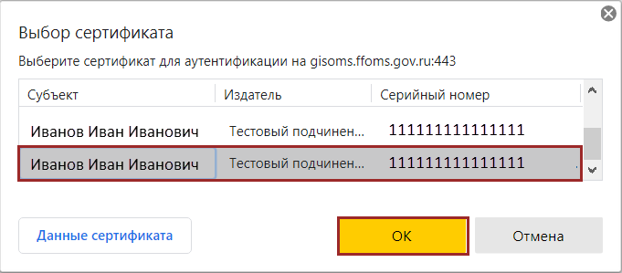
Рисунок 1. Окно идентификации
Примечание. После выбора сертификата автоматически выполнится запрос на ввод пин-кода сертификата, если он устанавливался, и осуществится поиск пользователя – владельца сертификата.
После успешной аутентификации пользователя в Системе откроется окно, содержащее личные сведения о пользователе ГИС ОМС (Рисунок 2).
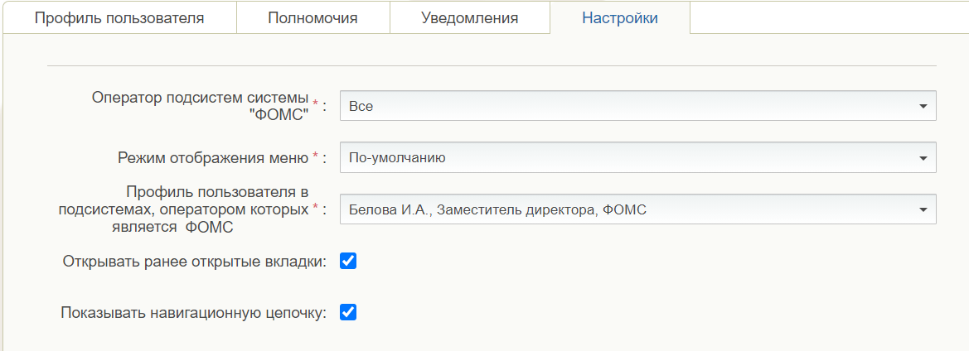
Рисунок 2. Личный кабинет пользователя ГИС ОМС
В зависимости от прав доступа, установленных Фондом обязательного медицинского страхования (далее – ФОМС), пользователю доступны для редактирования следующие поля:
- «Оператор подсистем системы «ФОМС»;
- «Режим отображения меню»;
- «Профиль пользователя в подсистемах, оператором которых является ФОМС»;
- «Открывать ранее открытые вкладки»;
- «Показывать навигационную цепочку».
После заполнения необходимых полей нажать на кнопку «Применить» и «Закрыть».
Для отмены внесенных изменений необходимо нажать на кнопку «Сбросить» и затем заполнить соответствующие поля.

Работа в подразделе «Реестр отчетов»
Предусловие: осуществлен вход с полномочием МО «Формирование отчетов об использовании предоставленных средств для финансового обеспечения мероприятий по организации доп. проф. образования, по приобретению и ремонту мед. оборудования (МО)».

Переход в подраздел «Реестр отчетов»
Для перехода в подраздел «Реестр отчетов» необходимо в главном окне Системы выбрать вкладку «Меню» (1), в открывшейся колонке выбрать раздел «Документы» (2) и открыть подраздел «Реестр отчетов» (3) (Рисунок 3).
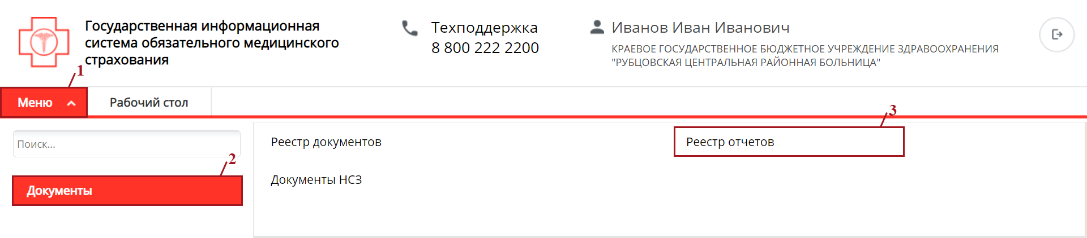
Рисунок 3. Переход в подраздел «Реестр отчетов»
В результате откроется подраздел «Реестр отчетов», который содержит вкладку «отчеты» (Рисунок 4).
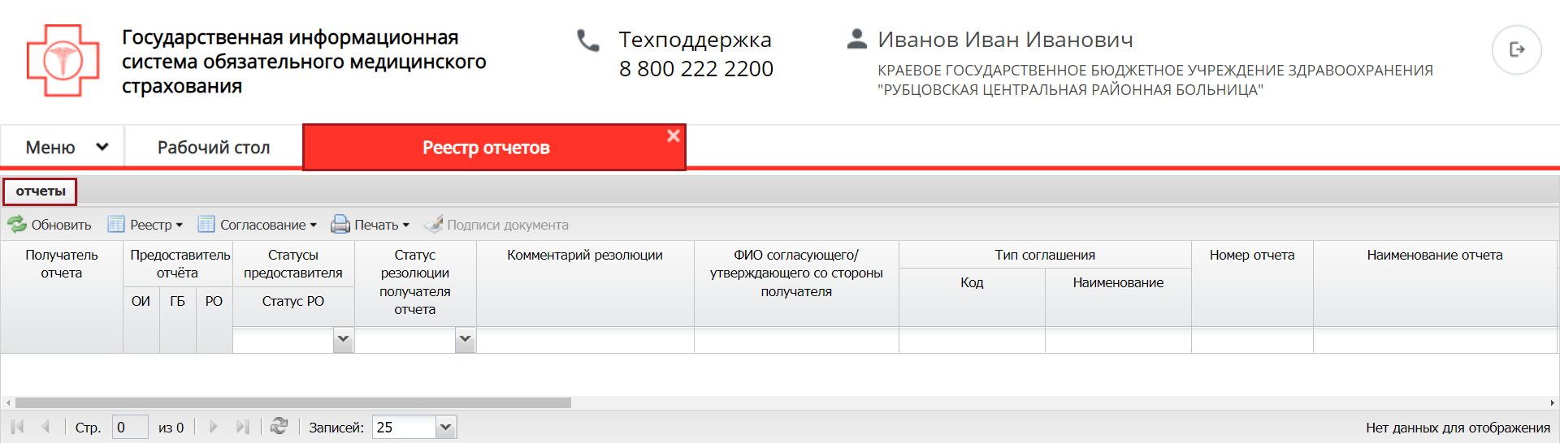
Рисунок 4. Подраздел «Реестр отчетов»
Для работы во вкладке «отчеты» подраздела «Реестр отчетов» в Системе реализованы следующие функциональные кнопки (Рисунок 5):
- «Обновить» (1) – обновление данных подраздела;
- «Реестр» (2):
[Сформировать отчет] – формирование документа;
[Просмотр отчета] – просмотр документа;
[Версия]:
[Создать версию] – формирование версии документа;
[Просмотр версий] – просмотр версий документа;
[Удалить] – удаление документа;
- «Согласование» (3):
[Согласование] – согласование документа;
[История резолюций] – просмотр истории резолюций;
- «Печать» (4):
[Печать реестра] – формирование печатной формы подраздела с расширением *.xlsx;
[Печать отчета] – формирование печатной формы документа с расширением *.pdf.
- «Подписи документа» (5) – просмотр электронных подписей (далее – ЭП) документа.
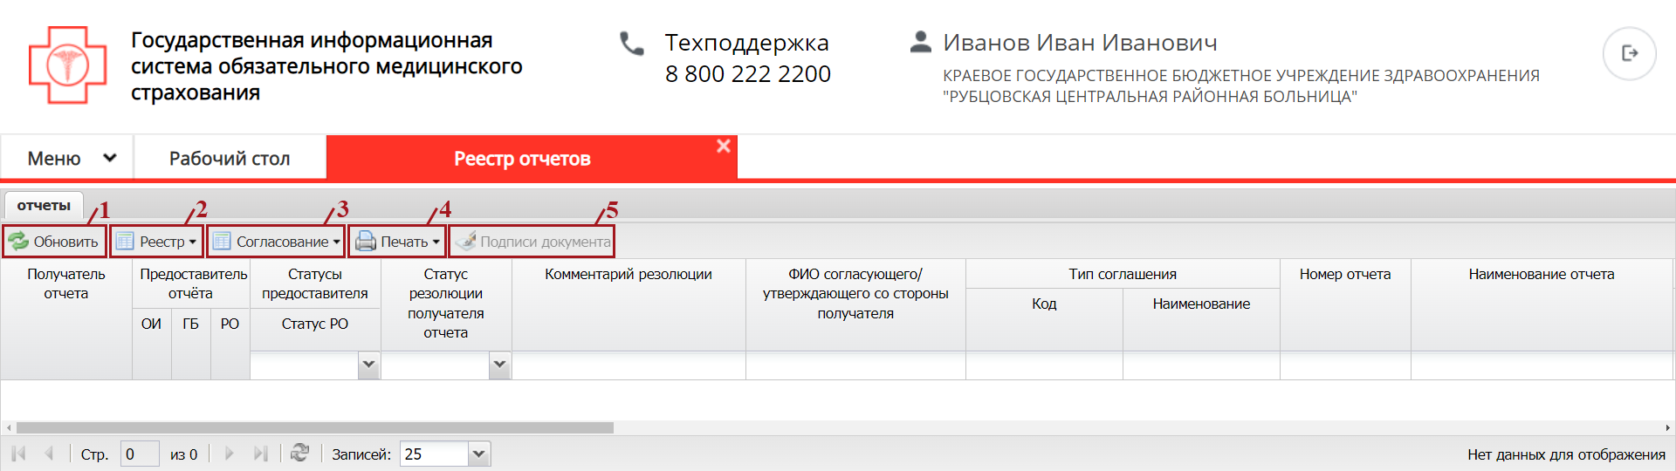
Рисунок 5. Функциональные кнопки во вкладке «отчеты» подраздела «Реестр отчетов»
Для быстрого поиска записи в Системе реализованы поля поиска по столбцам (Рисунок 6).
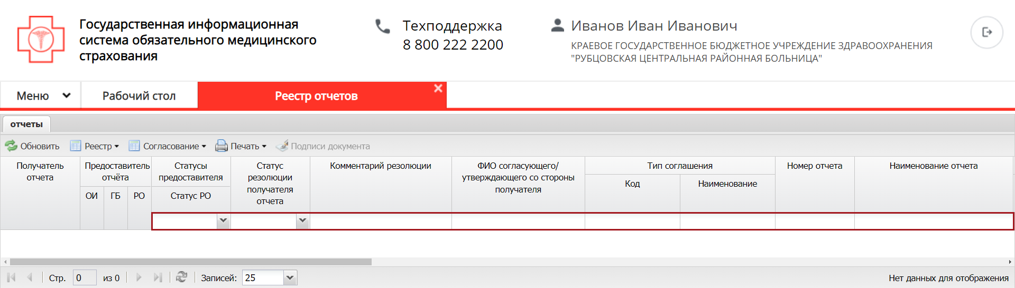
Рисунок 6. Поиск по столбцам

Формирование отчета
Предусловие: осуществлен вход с ролью МО «Ввод данных (Формирование отчетов ДПО, ПМО, РМО) МО».
Для формирования отчета необходимо во вкладке «отчеты» подраздела «Реестр отчетов» нажать на кнопку «Реестр» и выбрать пункт [Сформировать отчет] (Рисунок 7).
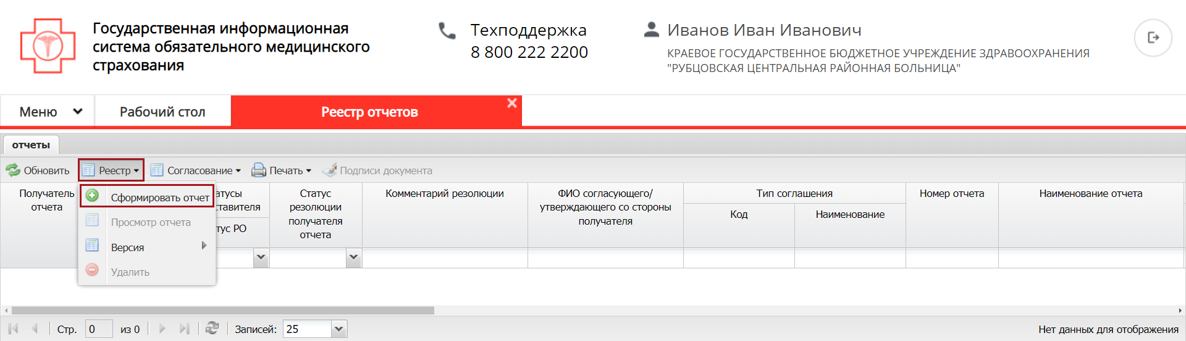
Рисунок 7. Формирование отчета
В результате откроется окно «Информация для формирования отчета» (Рисунок 8).
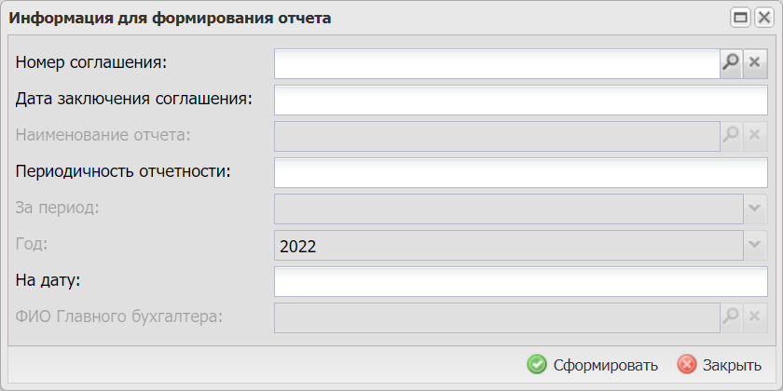
Рисунок 8. Окно «Информация для формирования отчета»
Поле «Номер соглашения» заполняется выбором значения из справочника.
Важно! Для формирования отчета о реализации мероприятий по организации доп. проф. образования мед. работников, по приобретению и проведению ремонта мед. оборудования следует выбирать соглашение с типом «05».
Важно! Поле «Номер соглашения» обязательно для заполнения.
Важно! Пользователю автоматически доступно соглашение только по его организации.
Поле «Дата заключения соглашения» заполняется автоматически после заполнения поля «Номер соглашения» и недоступно для редактирования.
Поле «Наименование отчета» заполняется выбором значения из справочника.
Важно! Поле «Наименование отчета» обязательно для заполнения.
Поле «Периодичность отчетности» заполняется автоматически после заполнения поля «Наименование отчета» и недоступно для редактирования.
Поля «За период» и «Год» заполняются автоматически после заполнения поля «Наименование отчета» и редактируются выбором значения из раскрывающегося списка.
Поле «На дату» заполняется автоматически после заполнения поля «Наименование отчета» и редактируется автоматически при изменении значения в полях «За период» и «Год».
Поле «ФИО Главного бухгалтера» недоступно для заполнения.
После заполнения полей необходимо нажать на кнопку «Сформировать» (Рисунок 9).
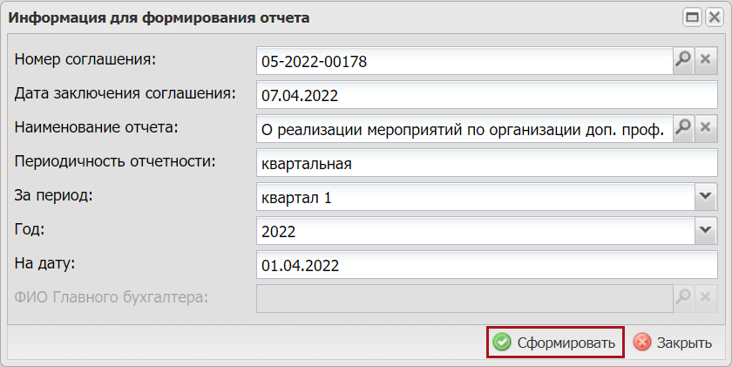
Рисунок 9 Завершение формирования отчета
В открывшемся окне «Формирование отчета» необходимо нажать на кнопку «Да» (Рисунок 10).
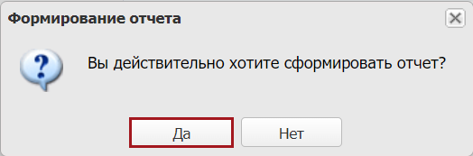
Рисунок 10. Системное сообщение
Далее в открывшемся окне «Сообщение» необходимо нажать на кнопку «ОК» (Рисунок 11).
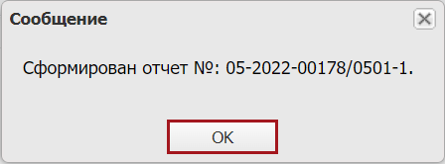
Рисунок 11. Системное сообщение
В результате во вкладке «отчеты» подраздела «Реестр отчетов» будет создана новая запись отчета (Рисунок 12).
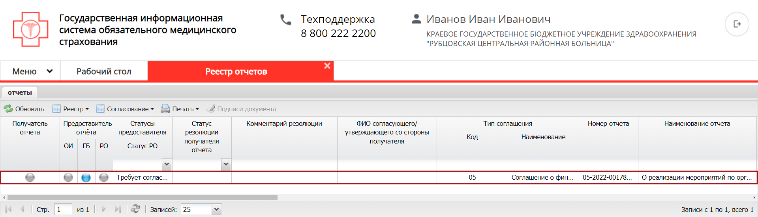
Рисунок 12. Новая запись во вкладке «отчеты»

Просмотр и заполнение карточки отчета
Для открытия карточки отчета необходимо одним нажатием левой кнопки мыши выделить соответствующую строку, нажать на кнопку «Реестр» и выбрать пункт [Просмотр отчета] или двойным нажатием левой кнопки мыши выделить соответствующую строку (Рисунок 13).
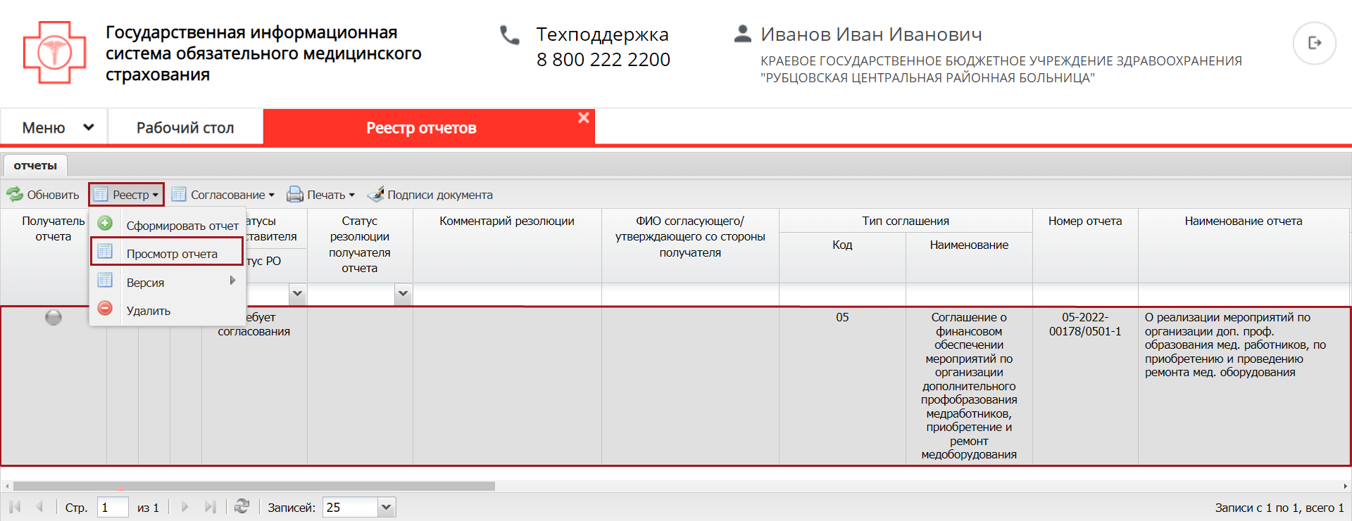
Рисунок 13. Открытие карточки документа
В результате откроется карточка отчета, которая содержит следующие вкладки (Рисунок 14):
- «Реализация мероприятий по организации доп. проф. образования мед. работников» (1);
- «Реализация мероприятий по приобретению мед. оборудования» (2);
- «Реализация мероприятий по проведению ремонта мед. оборудования» (3).
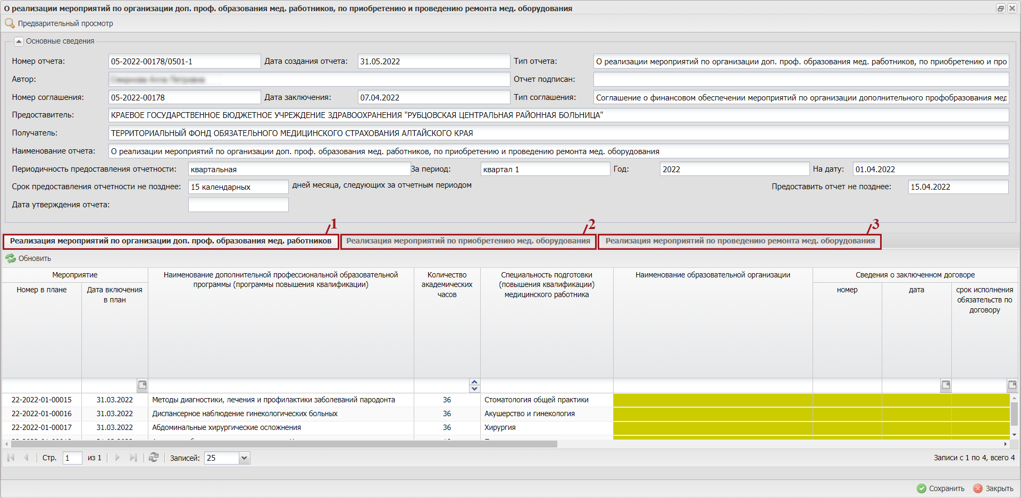
Рисунок 14. Карточка отчета
Переход между вкладками осуществляется одним нажатием левой кнопки мыши на соответствующую вкладку.
Поля в области «Основные сведения» заполняются автоматически и недоступны для редактирования.

Заполнение вкладки «Реализация мероприятий по организации доп. проф. образования мед. работников»
Вкладка «Реализация мероприятий по организации доп. проф. образования мед. работников» отображается по умолчанию после открытия карточки отчета (Рисунок 15).
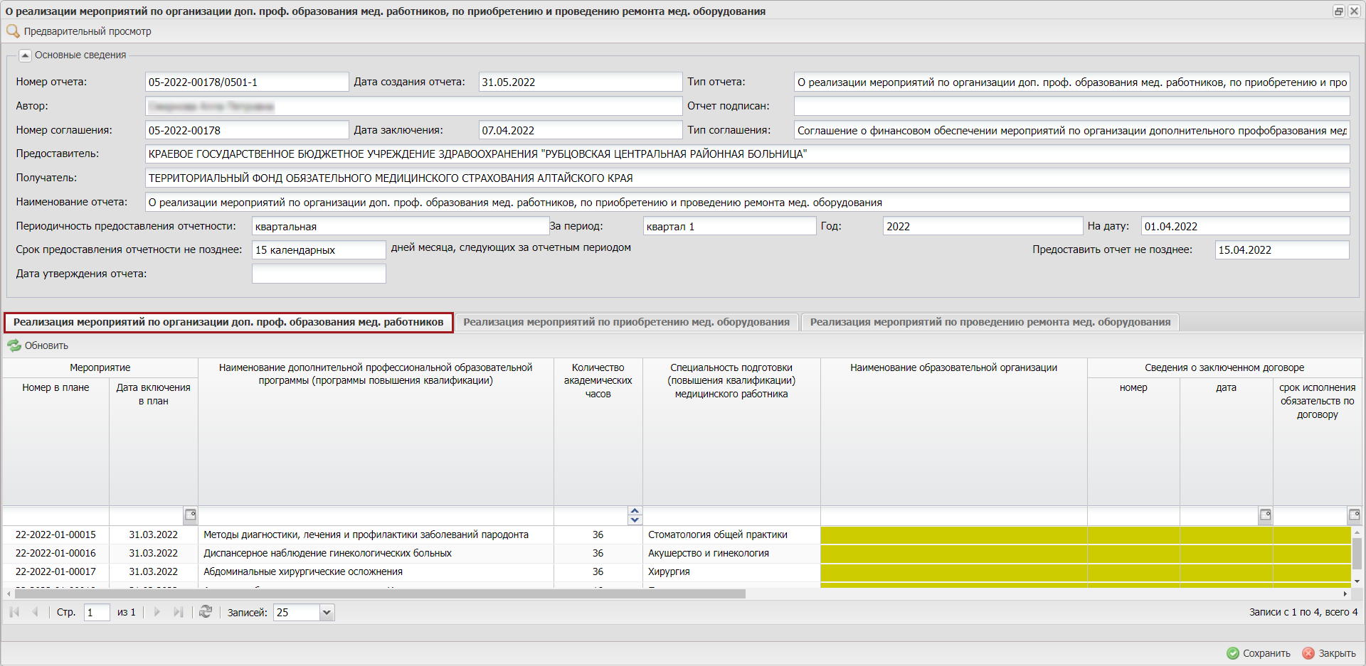
Рисунок 15. Вкладка «Реализация мероприятий по организации доп. проф. образования мед. работников»
Для заполнения и редактирования во вкладке доступны строки, выделенные цветом (Рисунок 16).
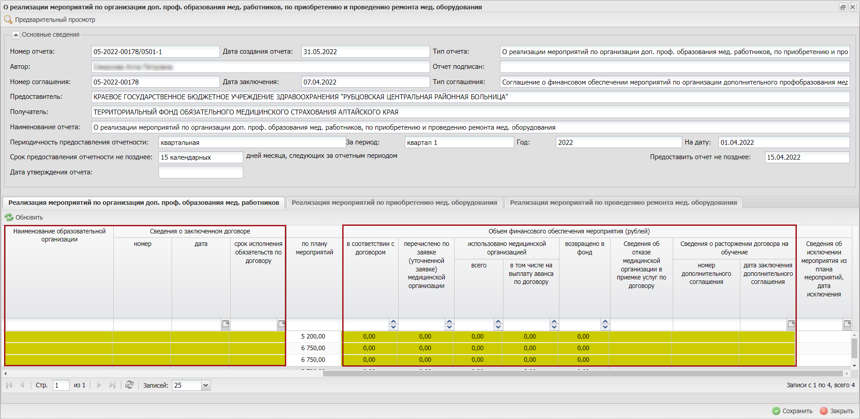
Рисунок 16. Графы доступные для заполнения и редактирования
Важно! По строкам, не выделенным цветом, не найдена заявка по мероприятию в «Реестре заявок на перечисление средств», но строки доступны для введения значений вручную.
Строки в графах «Наименование образовательной организации» заполняются или редактируются вручную с клавиатуры.
Строки в графах «Сведения о заключенном договоре / номер» заполняются автоматически, но редактируются вручную с клавиатуры.
Строки в графах «Сведения о заключенном договоре / дата» заполняются автоматически, но редактируются выбором значения из календаря.
Строки в графах «Сведения о заключенном договоре / срок исполнения обязательств по договору» заполняются или редактируются выбором значения из календаря.
Строки в графах «Объем финансового обеспечения мероприятия (рублей) / в соответствии с договором», «Объем финансового обеспечения мероприятия (рублей) / перечислено по заявке (уточненной заявке) медицинской организации» заполняются автоматически, но редактируются вручную с клавиатуры или с помощью кнопок
Строки в графах «Объем финансового обеспечения мероприятия (рублей) / использовано медицинской организацией», «Объем финансового обеспечения мероприятия (рублей) / возвращено в фонд» заполняются или редактируются вручную с клавиатуры или с помощью кнопок .
Строки в графах «Сведения об отказе медицинской организации в приемке услуг по договору» и «Сведения о расторжении договора на обучение / номер дополнительного соглашения» заполняются или редактируются вручную с клавиатуры.
Строки в графах «Сведения о расторжении договора на обучение / дата заключения дополнительного соглашения» заполняются или редактируются выбором значения из календаря.
Строки в графе «Сведения об исключении мероприятия из плана мероприятий, дата исключения» заполняются автоматически.
Если в графе «Отсутствуют сведения о договоре» стоит «!» это означает, что в «Реестре заявок на перечисление средств» не найдена заявка по данному мероприятию. Вышеперечисленные строки, заполняемые автоматически, не заполнятся значениями.
Важно! Строки в нижеперечисленных графах, выделенные цветом, обязательны для заполнения:
- «Наименование образовательной организации»;
- «Сведения о заключенном договоре / номер»;
- «Сведения о заключенном договоре / дата»;
- «Сведения о заключенном договоре / срок исполнения обязательств по договору»;
- «Объем финансового обеспечения мероприятия (рублей) / в соответствии с договором»;
- «Объем финансового обеспечения мероприятия (рублей) / перечислено по заявке (уточненной заявке) медицинской организации»;
- «Объем финансового обеспечения мероприятия (рублей) / использовано медицинской организацией / всего»;
- «Объем финансового обеспечения мероприятия (рублей) / использовано медицинской организацией / в том числе на выплату аванса по договору»;
- «Объем финансового обеспечения мероприятия (рублей) / возвращено в фонд».
Важно! Значение строки в графе «Объем финансового обеспечения мероприятия (рублей) / в соответствии с договором» должно быть аналогичным или меньше значения строки в графе «Объем финансового обеспечения мероприятия (рублей) / по плану мероприятий».
Значение строки в графе «Объем финансового обеспечения мероприятия (рублей) / перечислено по заявке (уточненной заявке) медицинской организации» должно быть аналогичным или меньше значения строки в графе «Объем финансового обеспечения мероприятия (рублей) / в соответствии с договором».
Значение строки в графе «Объем финансового обеспечения мероприятия (рублей) / использовано медицинской организацией / всего» должно быть аналогичным или меньше значения строки в графе «Объем финансового обеспечения мероприятия (рублей) / перечислено по заявке (уточненной заявке) медицинской организации».
Значение строки в графе «Объем финансового обеспечения мероприятия (рублей) / использовано медицинской организацией / в том числе на выплату аванса по договору» должно быть аналогичным или меньше значения строки в графе «Объем финансового обеспечения мероприятия (рублей) / использовано медицинской организацией / всего».
Значение строки в графе «Объем финансового обеспечения мероприятия (рублей) / возвращено в фонд» должно быть аналогичным или меньше значения строки в графе «Объем финансового обеспечения мероприятия (рублей) / перечислено по заявке (уточненной заявке) медицинской организации».
Для сохранения внесенных изменений необходимо нажать на кнопку «Сохранить» (Рисунок 17).
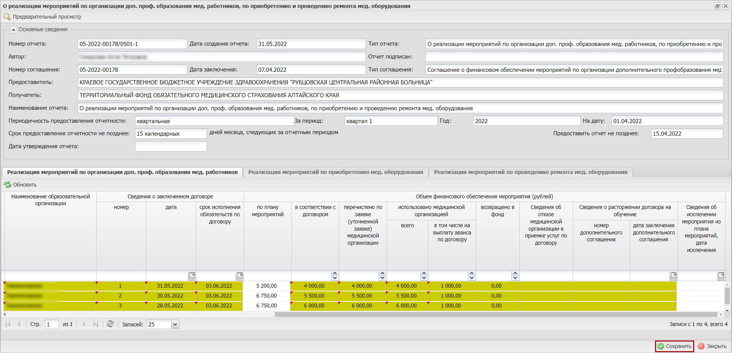
Рисунок 17. Сохранение внесенных изменений

Заполнение вкладки «Реализация мероприятий по приобретению мед. оборудования»
Во вкладке «Реализация мероприятий по приобретению мед. оборудования» отображаются строки с мероприятиями по приобретению медицинского оборудования (Рисунок 18).
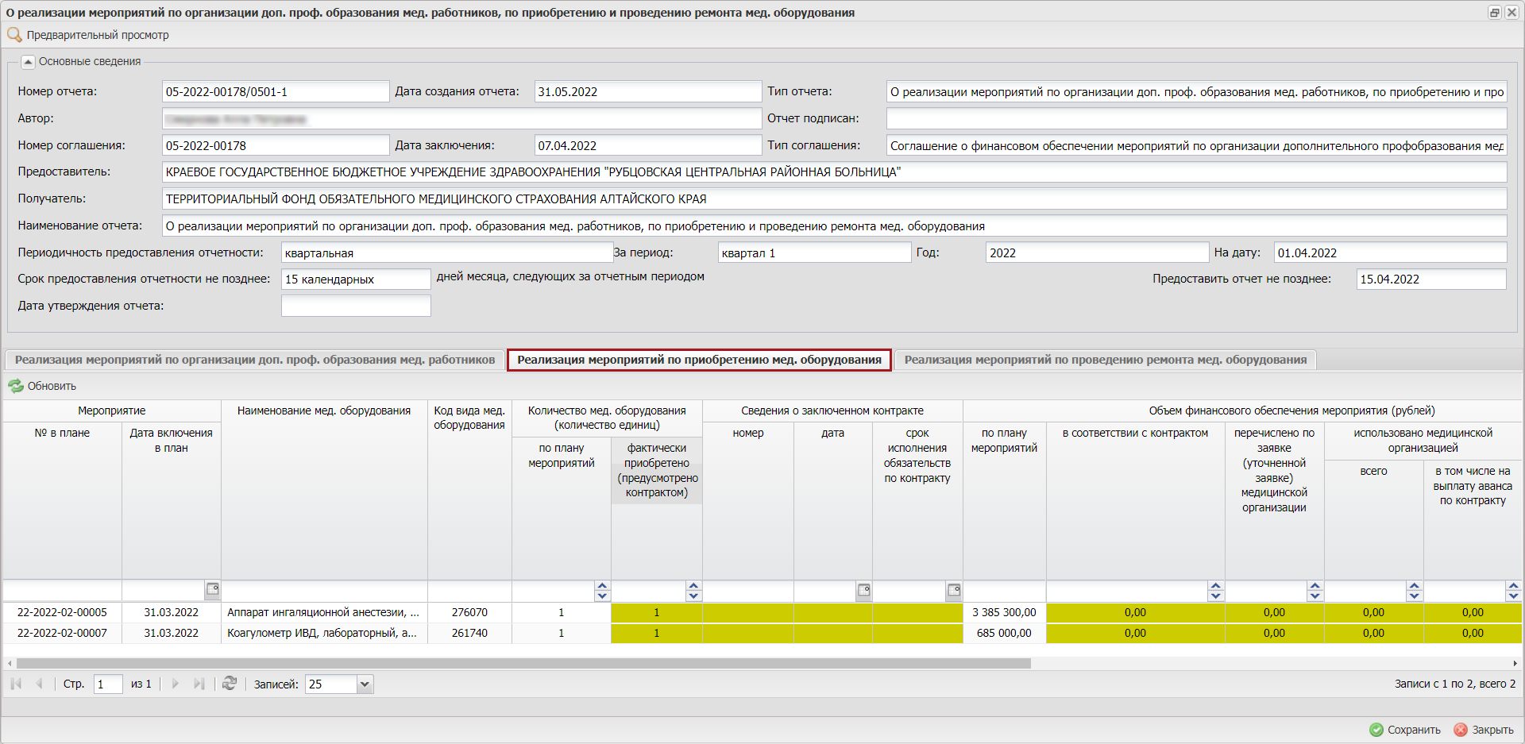
Рисунок 18. Вкладка «Реализация мероприятий по приобретению мед. оборудования»
Для заполнения и редактирования во вкладке доступны строки, выделенные цветом (Рисунок 19).
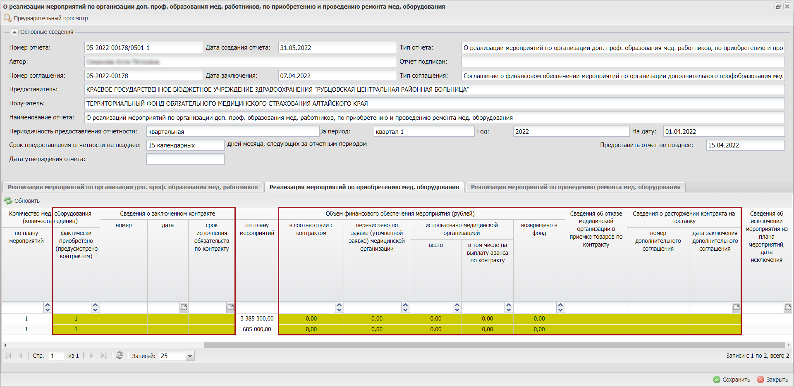
Рисунок 19. Графы доступные для заполнения и редактирования
Важно! По строкам, не выделенным цветом, не найдена заявка по мероприятию в «Реестре заявок на перечисление средств», но строки доступны для введения значений вручную.
Строки в графе «Количество мед. оборудования (количество единиц) / фактически приобретено (предусмотрено контрактом)» редактируются вручную с клавиатуры или с помощью кнопок .
Строки в графе «Сведения о заключенном контракте / номер» заполняются автоматически, но редактируются вручную с клавиатуры.
Строки в графах «Сведения о заключенном контракте / дата» заполняются автоматически, но редактируются выбором значения из календаря.
Строки в графах «Сведения о заключенном контракте / срок исполнения обязательств по контракту» заполняются или редактируются выбором значения из календаря.
Строки в графах «Объем финансового обеспечения мероприятия (рублей) / в соответствии с контрактом», «Объем финансового обеспечения мероприятия (рублей) / перечислено по заявке (уточненной заявке) медицинской организации» заполняются автоматически, но редактируются вручную с клавиатуры или с помощью кнопок .
Строки в графах «Объем финансового обеспечения мероприятия (рублей) / использовано медицинской организацией», «Объем финансового обеспечения мероприятия (рублей) / возвращено в фонд» заполняются или редактируются вручную с клавиатуры или с помощью кнопок .
Строки в графах «Сведения об отказе медицинской организации в приемке товаров по контракту» и «Сведения о расторжении контракта на поставку / номер дополнительного соглашения» заполняются или редактируются вручную с клавиатуры.
Строки в графе «Сведения о расторжении контракта на поставку / дата заключения дополнительного соглашения» заполняются или редактируются выбором значения из календаря.
Строки в графе «Сведения об исключении мероприятия из плана мероприятий, дата исключения» заполняются автоматически.
Если в графе «Отсутствуют сведения о контракте» стоит «!» это означает, что в «Реестре заявок на перечисление средств» не найдена заявка по данному мероприятию. Вышеперечисленные строки, заполняемые автоматически, не заполнятся значениями.
Важно! Строки в нижеперечисленных графах, выделенные цветом, обязательны для заполнения:
- «Количество мед. оборудования (количество единиц) / фактически приобретено (предусмотрено контрактом)»;
- «Сведения о заключенном контракте / номер»;
- «Сведения о заключенном контракте / дата»;
- «Сведения о заключенном контракте / срок исполнения обязательств по контракту»;
- «Объем финансового обеспечения мероприятия (рублей) / в соответствии с контрактом»;
- «Объем финансового обеспечения мероприятия (рублей) / перечислено по заявке (уточненной заявке) медицинской организации»;
- «Объем финансового обеспечения мероприятия (рублей) / использовано медицинской организацией / всего»;
- «Объем финансового обеспечения мероприятия (рублей) / использовано медицинской организацией / в том числе на выплату аванса по контракту»;
- «Объем финансового обеспечения мероприятия (рублей) / возвращено в фонд».
Важно! Значение строки в графе «Количество мед. оборудования (количество единиц) / фактически приобретено (предусмотрено контрактом)» должно быть аналогичным или меньше значения строки в графе «Количество мед. оборудования (количество единиц) / по плану мероприятий».
Значение строки в графе «Объем финансового обеспечения мероприятия (рублей) / в соответствии с контрактом» должно быть аналогичным или меньше значения строки в графе «Объем финансового обеспечения мероприятия (рублей) / по плану мероприятий».
Значение строки в графе «Объем финансового обеспечения мероприятия (рублей) / перечислено по заявке (уточненной заявке) медицинской организации» должно быть аналогичным или меньше значения строки в графе «Объем финансового обеспечения мероприятия (рублей) / в соответствии с контрактом».
Значение строки в графе «Объем финансового обеспечения мероприятия (рублей) / использовано медицинской организацией / всего» должно быть аналогичным или меньше значения строки в графе «Объем финансового обеспечения мероприятия (рублей) / перечислено по заявке (уточненной заявке) медицинской организации».
Значение строки в графе «Объем финансового обеспечения мероприятия (рублей) / использовано медицинской организацией / в том числе на выплату аванса по контракту» должно быть аналогичным или меньше значения строки в графе «Объем финансового обеспечения мероприятия (рублей) / использовано медицинской организацией / всего».
Значение строки в графе «Объем финансового обеспечения мероприятия (рублей) / возвращено в фонд» должно быть аналогичным или меньше значения строки в графе «Объем финансового обеспечения мероприятия (рублей) / перечислено по заявке (уточненной заявке) медицинской организации».
Для сохранения внесенных изменений необходимо нажать на кнопку «Сохранить» (Рисунок 20).
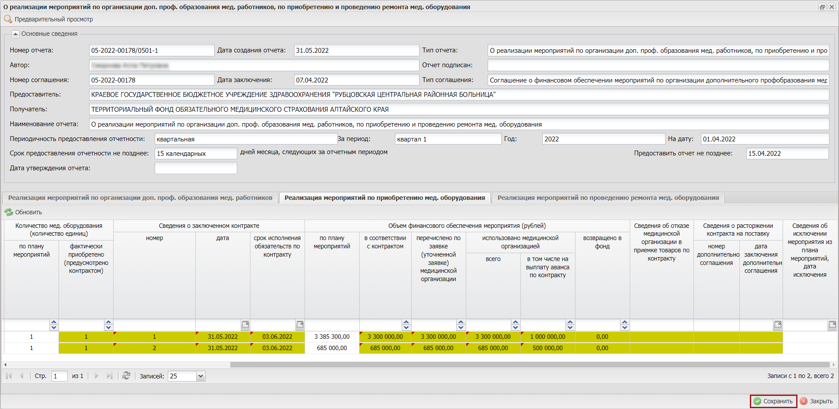
Рисунок 20. Сохранение внесенных изменений

Заполнение вкладки «Реализация мероприятий по проведению ремонта мед. оборудования»
Во вкладке «Реализация мероприятий по проведению ремонта мед. оборудования» отображаются строки с мероприятиями по проведению ремонта медицинского оборудования (Рисунок 21).
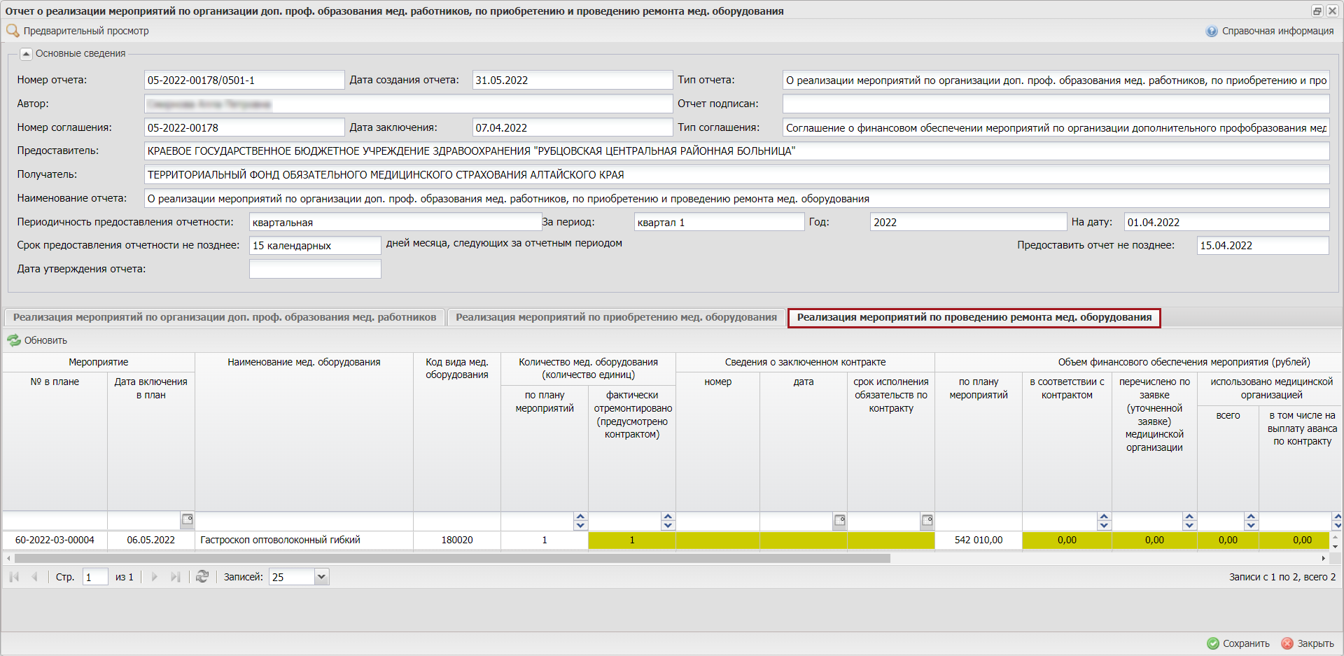
Рисунок 21. Вкладка «Реализация мероприятий по проведению ремонта мед. оборудования»
Для заполнения и редактирования во вкладке доступны строки, выделенные цветом (Рисунок 22).
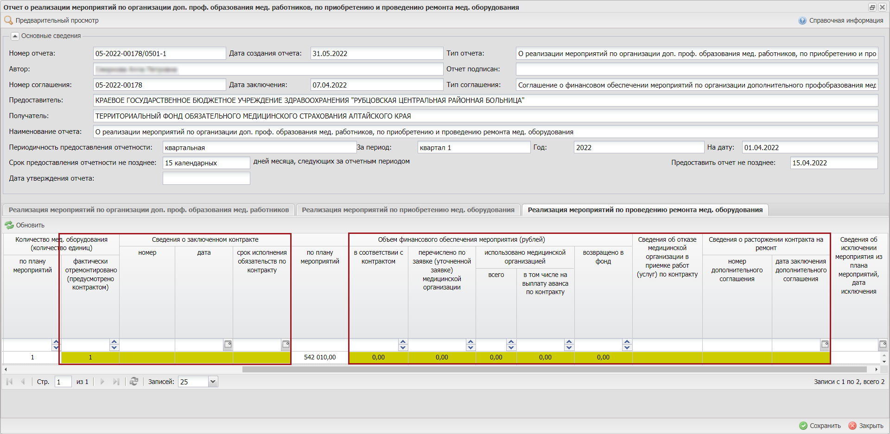
Рисунок 22. Графы доступные для заполнения и редактирования
Важно! По строкам, не выделенным цветом, не найдена заявка по мероприятию в «Реестре заявок на перечисление средств», но строки доступны для введения значений вручную.
Строки в графе «Количество мед. оборудования (количество единиц) / фактически отремонтировано (предусмотрено контрактом)» редактируются вручную с клавиатуры или с помощью кнопок .
Строки в графе «Сведения о заключенном контракте / номер» заполняются автоматически, но редактируются вручную с клавиатуры.
Строки в графах «Сведения о заключенном контракте / дата» заполняются автоматически, но редактируются выбором значения из календаря.
Строки в графах «Сведения о заключенном контракте / срок исполнения обязательств по контракту» заполняются или редактируются выбором значения из календаря.
Строки в графах «Объем финансового обеспечения мероприятия (рублей) / в соответствии с контрактом», «Объем финансового обеспечения мероприятия (рублей) / перечислено по заявке (уточненной заявке) медицинской организации» заполняются автоматически, но редактируются вручную с клавиатуры или с помощью кнопок .
Строки в графах «Объем финансового обеспечения мероприятия (рублей) / использовано медицинской организацией», «Объем финансового обеспечения мероприятия (рублей) / возвращено в фонд» заполняются или редактируются вручную с клавиатуры или с помощью кнопок .
Строки в графах «Сведения об отказе медицинской организации в приемке работ (услуг) по контракту» и «Сведения о расторжении контракта на ремонт / номер дополнительного соглашения» заполняются или редактируются вручную с клавиатуры.
Строки в графе «Сведения о расторжении контракта на ремонт / дата заключения дополнительного соглашения» заполняются или редактируются выбором значения из календаря.
Строки в графе «Сведения об исключении мероприятия из плана мероприятий, дата исключения» заполняются автоматически.
Если в графе «Отсутствуют сведения о контракте» стоит «!» это означает, что в «Реестре заявок на перечисление средств» не найдена заявка по данному мероприятию. Вышеперечисленные строки, заполняемые автоматически, не заполнятся значениями.
Важно! Строки в нижеперечисленных графах, выделенные цветом, обязательны для заполнения:
- «Количество мед. оборудования (количество единиц) / фактически отремонтировано (предусмотрено контрактом)»;
- «Сведения о заключенном контракте / номер»;
- «Сведения о заключенном контракте / дата»;
- «Сведения о заключенном контракте / срок исполнения обязательств по контракту»;
- «Объем финансового обеспечения мероприятия (рублей) / в соответствии с контрактом»;
- «Объем финансового обеспечения мероприятия (рублей) / перечислено по заявке (уточненной заявке) медицинской организации»;
- «Объем финансового обеспечения мероприятия (рублей) / использовано медицинской организацией / всего»;
- «Объем финансового обеспечения мероприятия (рублей) / использовано медицинской организацией / в том числе на выплату аванса по контракту»;
- «Объем финансового обеспечения мероприятия (рублей) / возвращено в фонд».
Важно! Значение строки в графе «Количество мед. оборудования (количество единиц) / фактически отремонтировано (предусмотрено контрактом)» должно быть аналогичным или меньше значения строки в графе «Количество мед. оборудования (количество единиц) / по плану мероприятий».
Значение строки в графе «Объем финансового обеспечения мероприятия (рублей) / в соответствии с контрактом» должно быть аналогичным или меньше значения строки в графе «Объем финансового обеспечения мероприятия (рублей) / по плану мероприятий».
Значение строки в графе «Объем финансового обеспечения мероприятия (рублей) / перечислено по заявке (уточненной заявке) медицинской организации» должно быть аналогичным или меньше значения строки в графе «Объем финансового обеспечения мероприятия (рублей) / в соответствии с контрактом».
Значение строки в графе «Объем финансового обеспечения мероприятия (рублей) / использовано медицинской организацией / всего» должно быть аналогичным или меньше значения строки в графе «Объем финансового обеспечения мероприятия (рублей) / перечислено по заявке (уточненной заявке) медицинской организации».
Значение строки в графе «Объем финансового обеспечения мероприятия (рублей) / использовано медицинской организацией / в том числе на выплату аванса по контракту» должно быть аналогичным или меньше значения строки в графе «Объем финансового обеспечения мероприятия (рублей) / использовано медицинской организацией / всего».
Значение строки в графе «Объем финансового обеспечения мероприятия (рублей) / возвращено в фонд» должно быть аналогичным или меньше значения строки в графе «Объем финансового обеспечения мероприятия (рублей) / перечислено по заявке (уточненной заявке) медицинской организации».
Для сохранения внесенных изменений необходимо нажать на кнопку «Сохранить» (Рисунок 23).
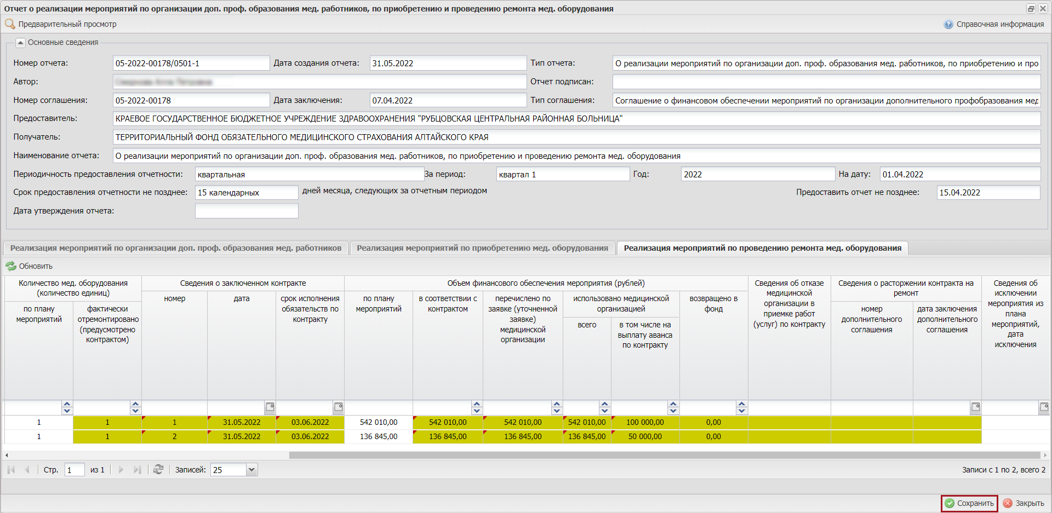
Рисунок 23. Сохранение внесенных изменений

Просмотр печатной формы документа и закрытие карточки документа
Для просмотра печатной формы документа необходимо нажать на кнопку «Предварительный просмотр» (Рисунок 24).
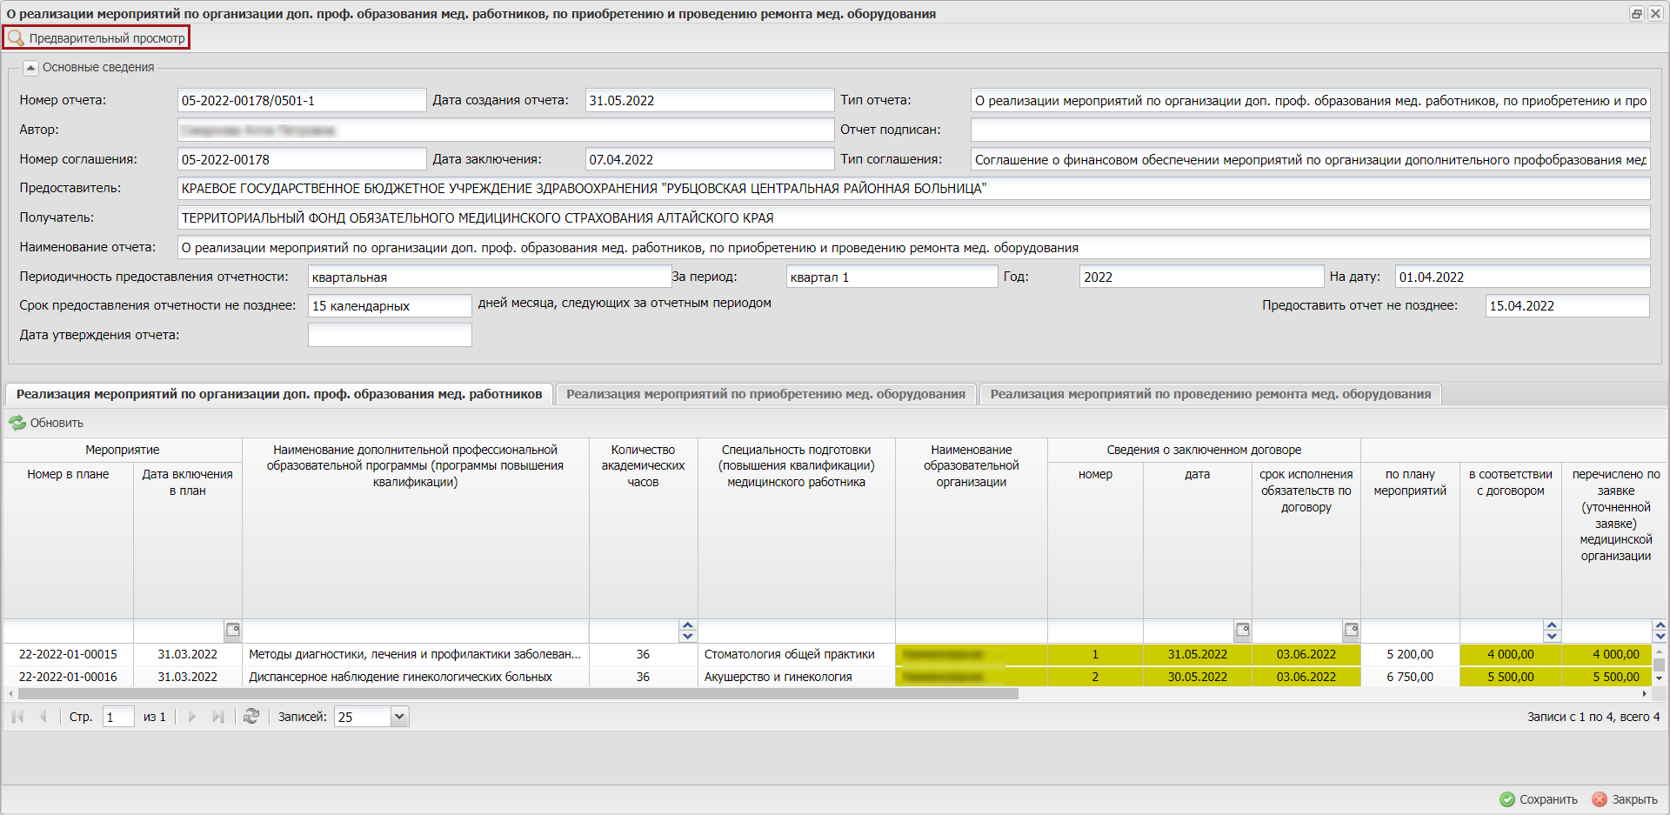
Рисунок 24. Просмотр печатной формы документа
В результате откроется окно «Просмотр». Для печати документа необходимо нажать на кнопку «Печать» , для выгрузки документа на рабочую станцию пользователя необходимо нажать на кнопку «Скачать» (Рисунок 25).
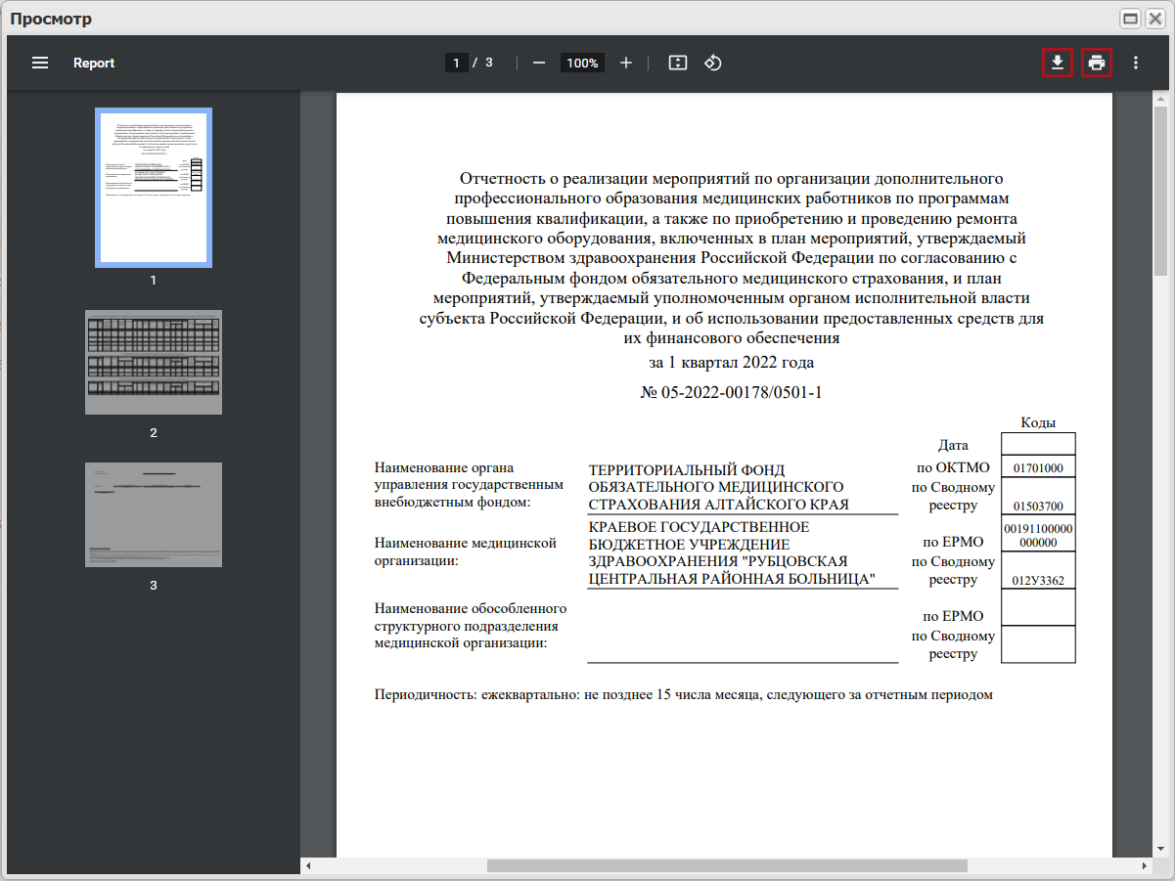
Рисунок 25. Окно «Просмотр»
В открывшемся окне «Сохранение» необходимо выбрать место для сохранения документа (1), отредактировать вручную с клавиатуры поле «Имя файла» (2) и нажать на кнопку «Сохранить» (3) (Рисунок 26).
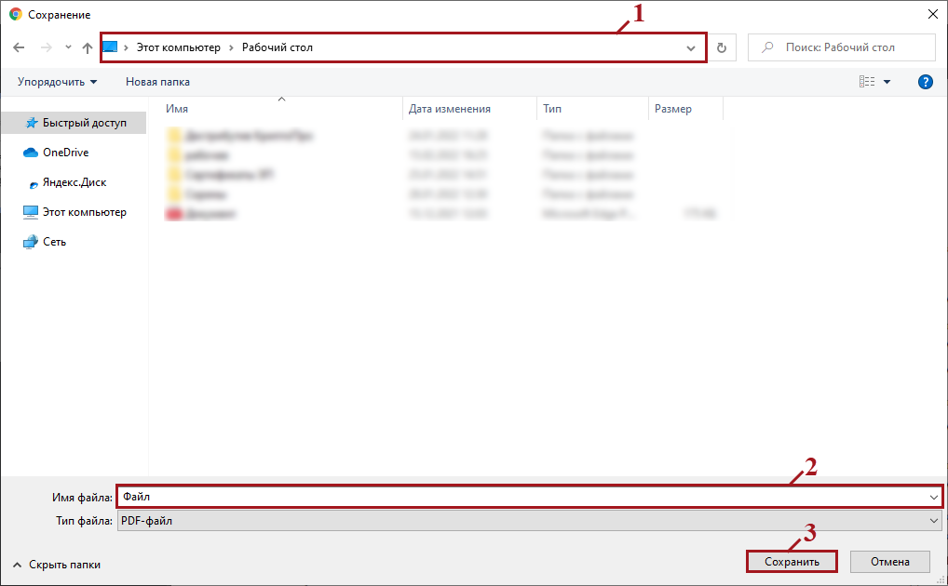
Рисунок 26. Сохранение документа
В результате на рабочую станцию пользователя выгрузится документ с расширением *.pdf и документ будет сохранен по указанному пользователем расположению.
Для закрытия карточки отчета необходимо нажать на кнопку или «Закрыть» (Рисунок 27).
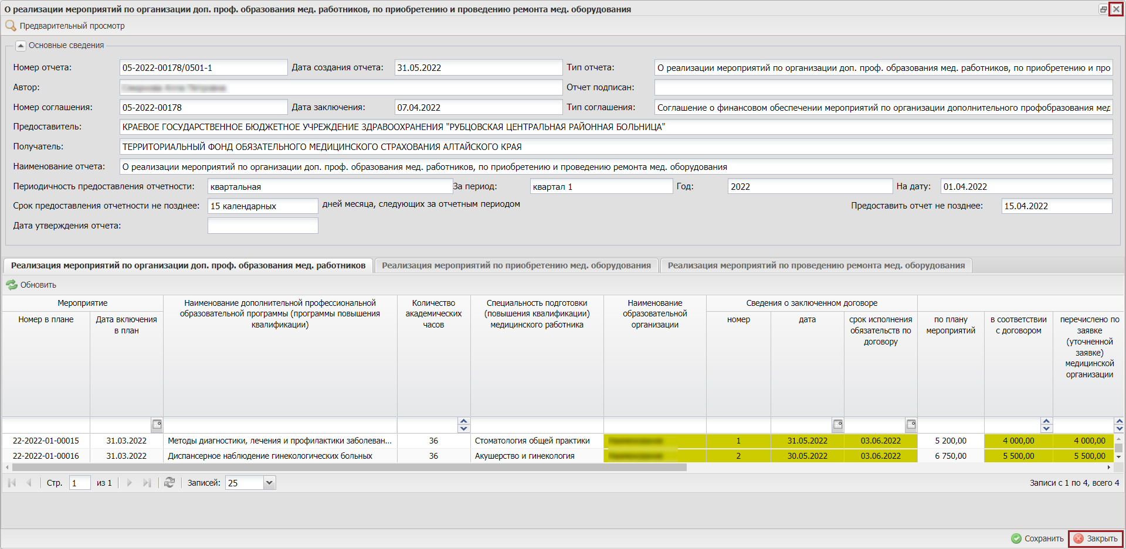
Рисунок 27. Закрытие карточки отчета

Внутреннее согласование документа
Для отправки документа на внутреннее согласование необходимо сформировать лист согласования, согласно описанию в п.п. 2.4.1 настоящего руководства пользователя.

Формирование листа согласования
Предусловие: осуществлен вход с ролью МО «Ввод данных (Формирование отчетов ДПО, ПМО, РМО) МО».
Для формирования листа согласования необходимо одним нажатием левой кнопки мыши в подразделе «Реестр отчетов» выделить соответствующую строку, нажать на кнопку «Согласование» и выбрать пункт [Согласование] (Рисунок 28).
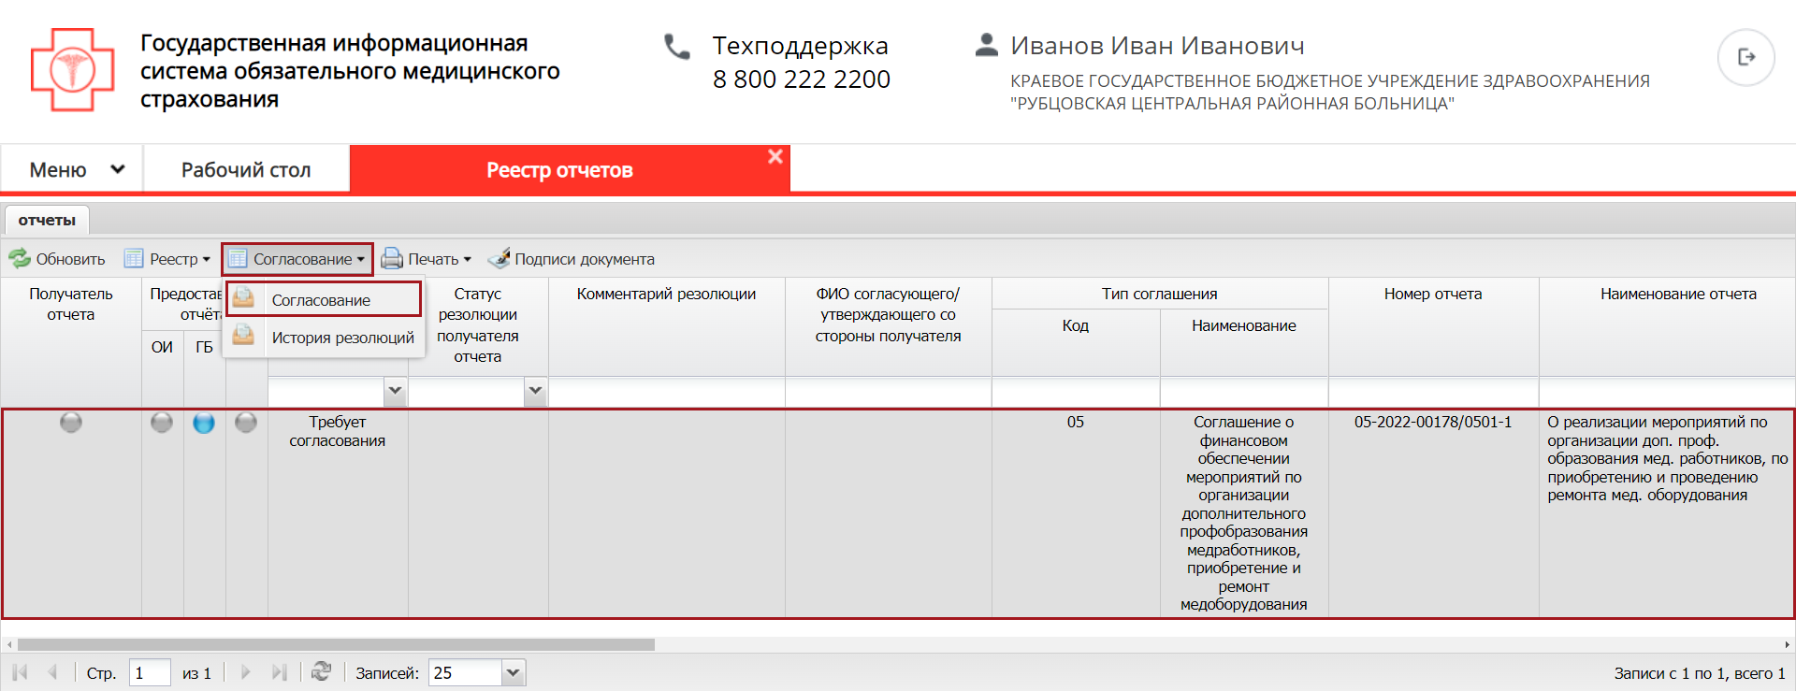
Рисунок 28. Формирование листа согласования
В результате откроется окно «Лист согласования», в котором автоматически заполняется область «Перечень согласующих» данными ответственного исполнителя (далее – ОИ) отчета (Рисунок 29).
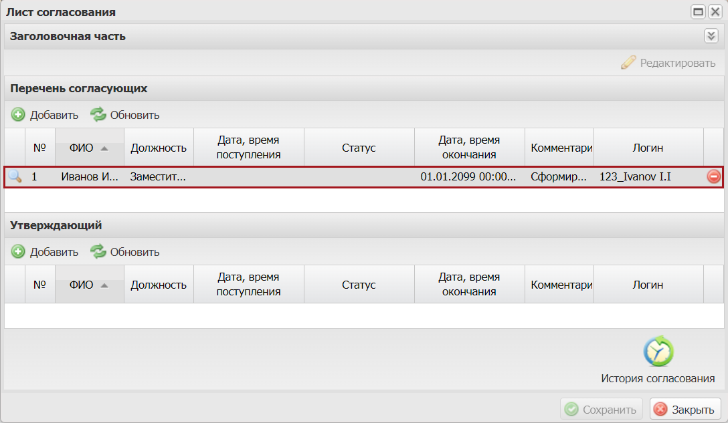
Рисунок 29. Окно «Лист согласования»
В лист согласования возможно добавить согласующих нажатием на кнопку «Добавить» (Рисунок 30).
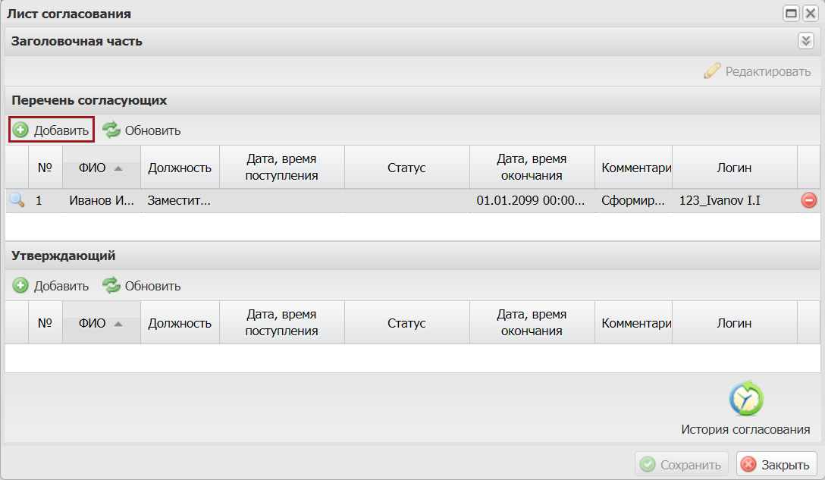
Рисунок 30. Лист согласования
Примечание. В перечень согласующих могут быть добавлены как несколько, так и ни одного согласующего.
В результате откроется окно «Добавление пользователя», в котором необходимо установить «галочку» напротив соответствующей строки и нажать на кнопку «Добавить» (Рисунок 31).
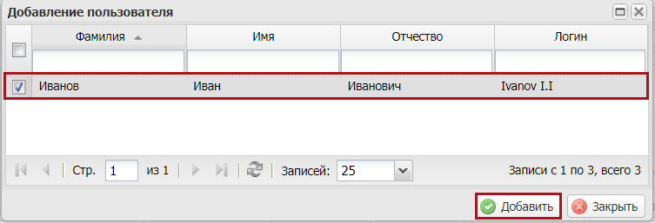
Рисунок 31. Добавление пользователя
Добавление утверждающего лица осуществляется аналогично описанию выше.
Важно! Из списка возможно выбрать только одно лицо, утверждающее лист согласования. Лист согласования невозможно сохранить, если не выбран утверждающий.
После выбора согласующих лиц и утверждающего лица необходимо нажать на кнопку «Сохранить» (Рисунок 32).
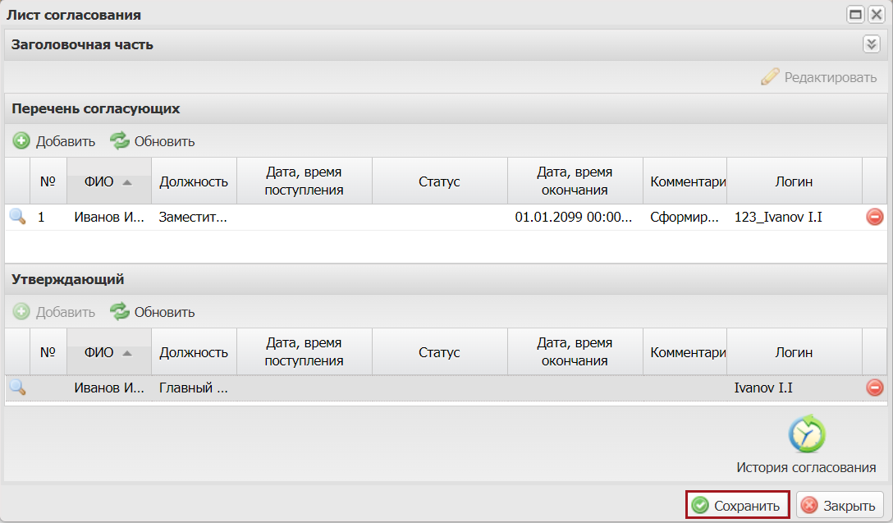
Рисунок 32. Сохранение изменений в окне «Лист согласования»
В результате значение соответствующей строки в графе «Статусы предоставителя / Статус РО» изменится на «На согласовании» (Рисунок 33).
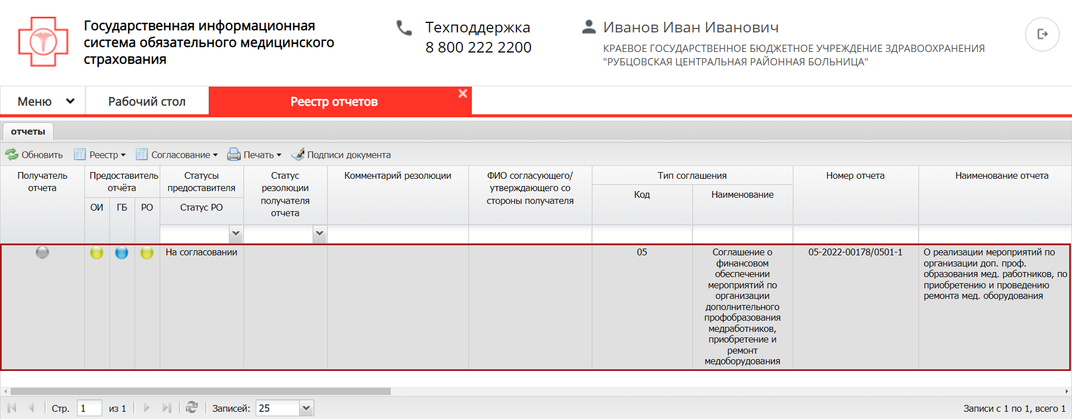
Рисунок 33. Строка со статусом «На согласовании»
До начала процесса согласования автору листа согласования доступно редактирование перечня согласующих лиц и утверждающего лица.
Важно! Удаление ранее выбранного утверждающего лица возможно лишь с последующей заменой утверждающего лица.
Для изменения согласующего лица необходимо нажать на кнопку «Редактировать» в заголовочной части листа согласования (Рисунок 34).
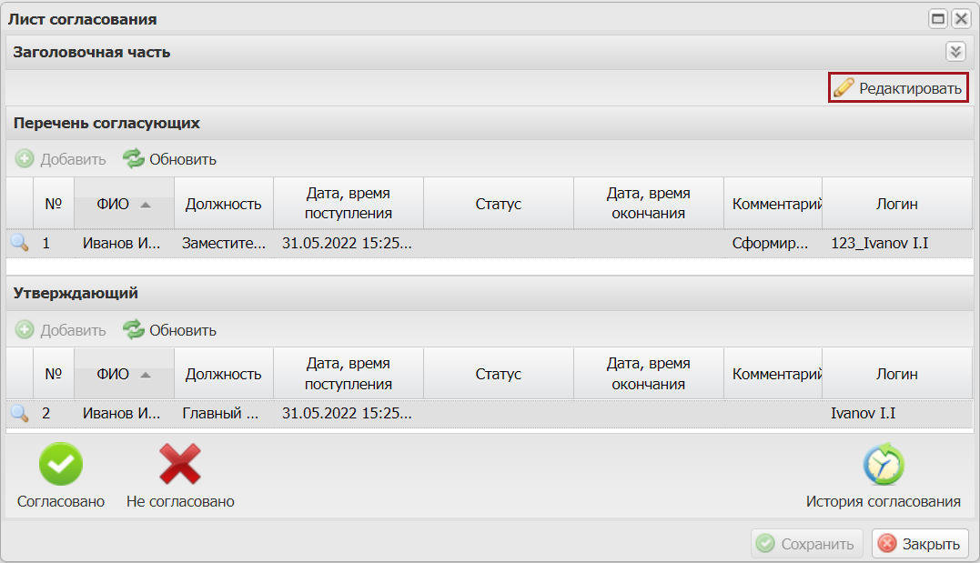
Рисунок 34. Редактирование листа согласования
После этого необходимо нажать на кнопку «Удалить» (Рисунок 35)
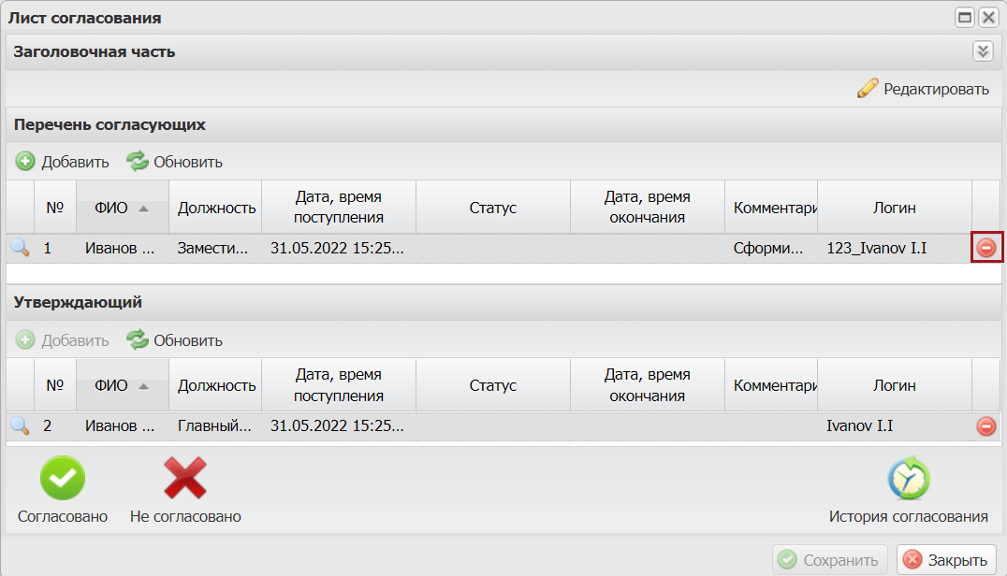
Рисунок 35. Удаление согласующего
Далее необходимо добавить согласующее лицо нажатием на кнопку «Добавить» (Рисунок 36).
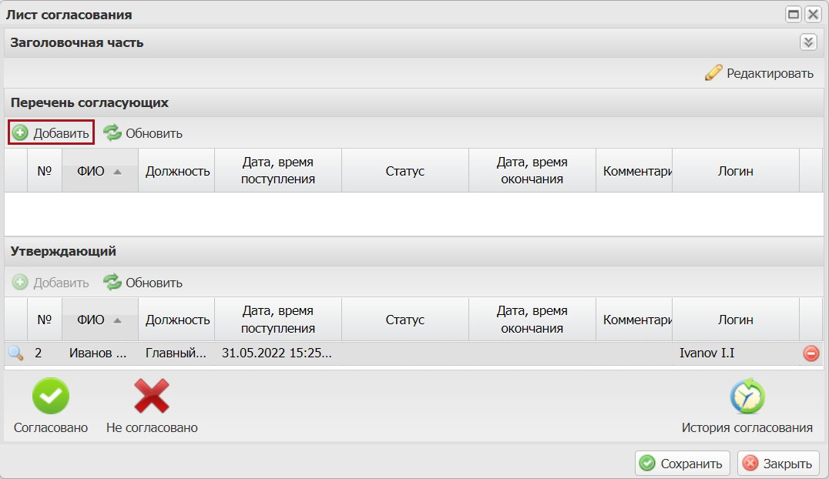
Рисунок 36. Добавление пользователя
В открывшемся окне «Добавление пользователя» необходимо установить «галочку» напротив соответствующей строки и нажать на кнопку «Добавить» (Рисунок 37).
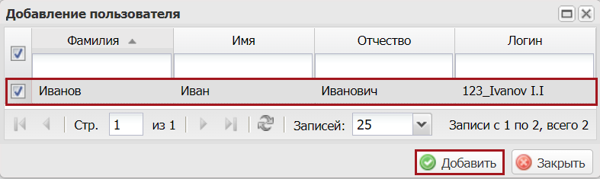
Рисунок 37. Добавление пользователя
Для сохранения внесенных изменений необходимо нажать на кнопку «Сохранить» (Рисунок 38).
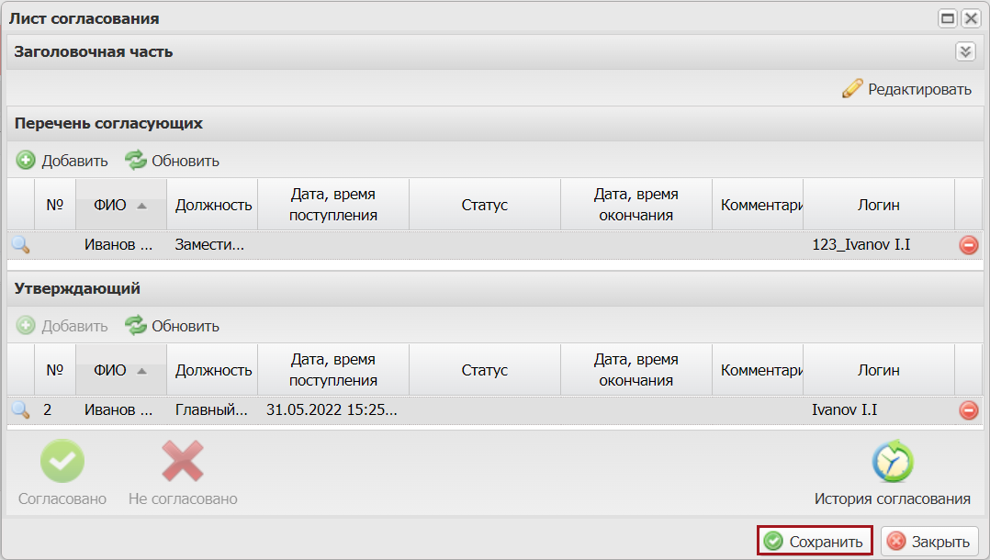
Рисунок 38. Сохранение листа согласования
Редактирование ранее выбранного утверждающего лица осуществляется аналогично описанию выше.
После формирования листа согласования лица, внесенные в перечень согласующих и утверждающих, последовательно осуществляют согласование документа согласно п.п. 2.4.2 и 2.4.3 настоящего руководства пользователя.

Согласование
Предусловие: осуществлен вход с ролью МО «Согласование (Формирование отчетов ДПО, ПМО, РМО) МО».
Для согласования документа необходимо одним нажатием левой кнопки мыши выделить соответствующую строку, нажать на кнопку «Согласование» и выбрать пункт [Согласование] (Рисунок 39).
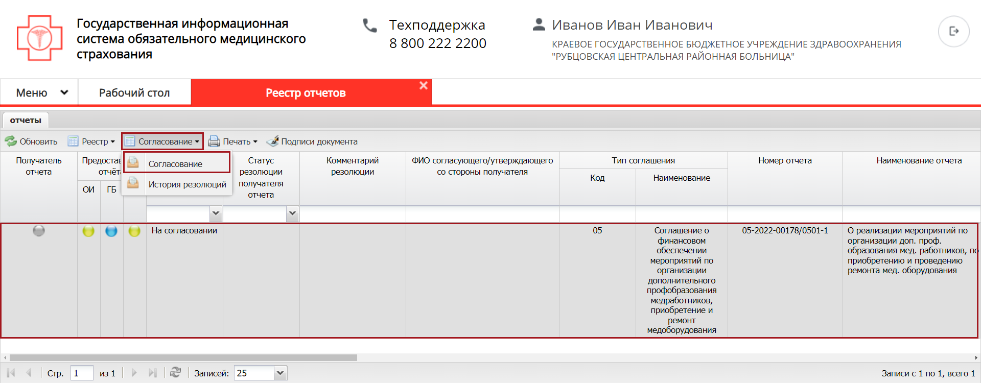
Рисунок 39. Согласование документа
В открывшемся окне «Лист согласования» необходимо нажать на кнопку «Согласовано» (Рисунок 40).
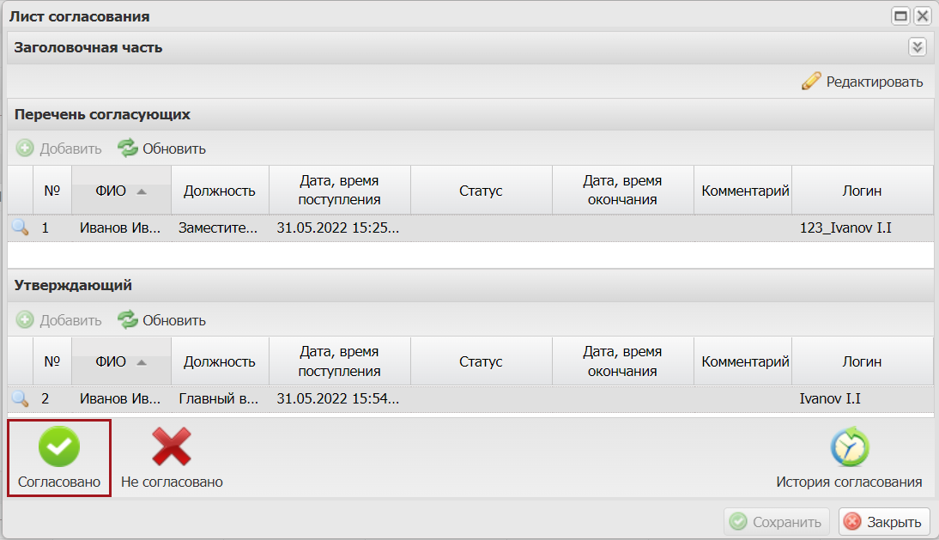
Рисунок 40. Окно «Лист согласования»
В открывшемся окне «Ввод комментария» возможно заполнить поле «Комментарий» и необходимо нажать на кнопку «Применить» (Рисунок 41).
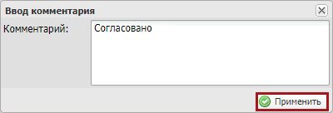
Рисунок 41. Окно «Ввод комментария»
В результате индикатор согласования в графе «Предоставитель отчёта / ОИ» отобразится зеленым цветом (Рисунок 42).
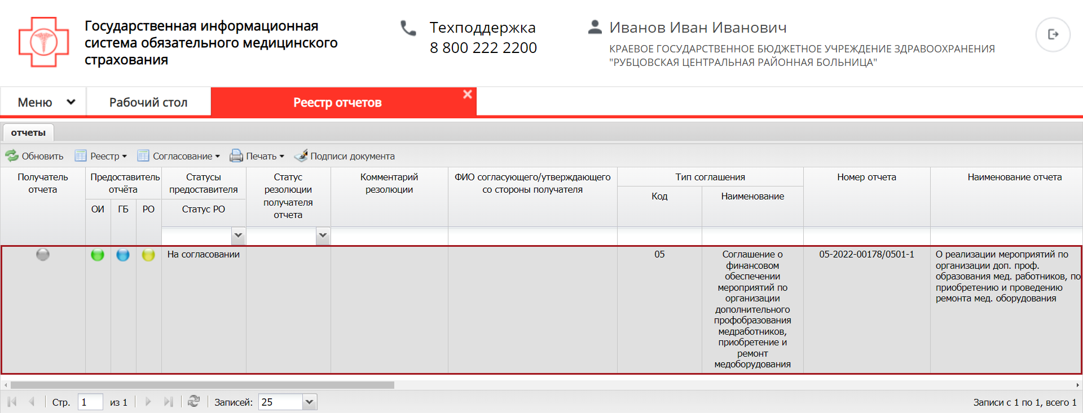
Рисунок 42. Строка, согласованная ОИ
Для отказа в согласовании необходимо одним нажатием левой кнопки мыши выделить соответствующую строку, нажать на кнопку «Согласование» и выбрать пункт [Согласование] (Рисунок 43).
Рисунок 43. Отказ в согласовании
В открывшемся окне «Лист согласования» необходимо нажать на кнопку «Не согласовано» (Рисунок 44).
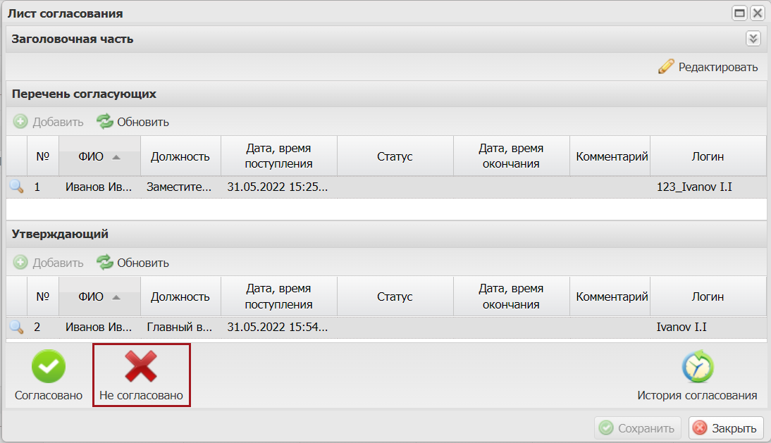
Рисунок 44. Окно «Лист согласования»
В открывшемся окне «Ввод комментария» необходимо заполнить поле «Комментарий» и нажать на кнопку «Применить» (Рисунок 45).
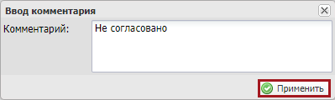
Рисунок 45. Окно «Ввод комментария»
В результате индикатор согласования в графе «Предоставитель отчёта / ОИ» отобразится красным цветом (Рисунок 46).
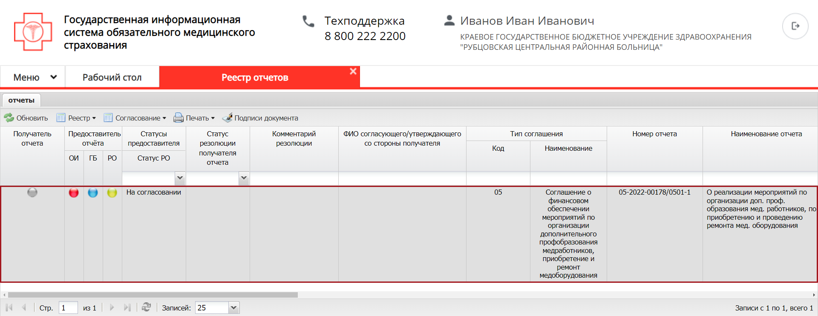
Рисунок 46. Строка, несогласованная ОИ

Утверждение
Предусловие: с ролью МО «Утверждение (Формирование отчетов ДПО, ПМО, РМО) МО».
Для утверждения документа необходимо одним нажатием левой кнопки мыши выделить соответствующую строку, нажать на кнопку «Согласование» и выбрать пункт [Согласование] (Рисунок 47).
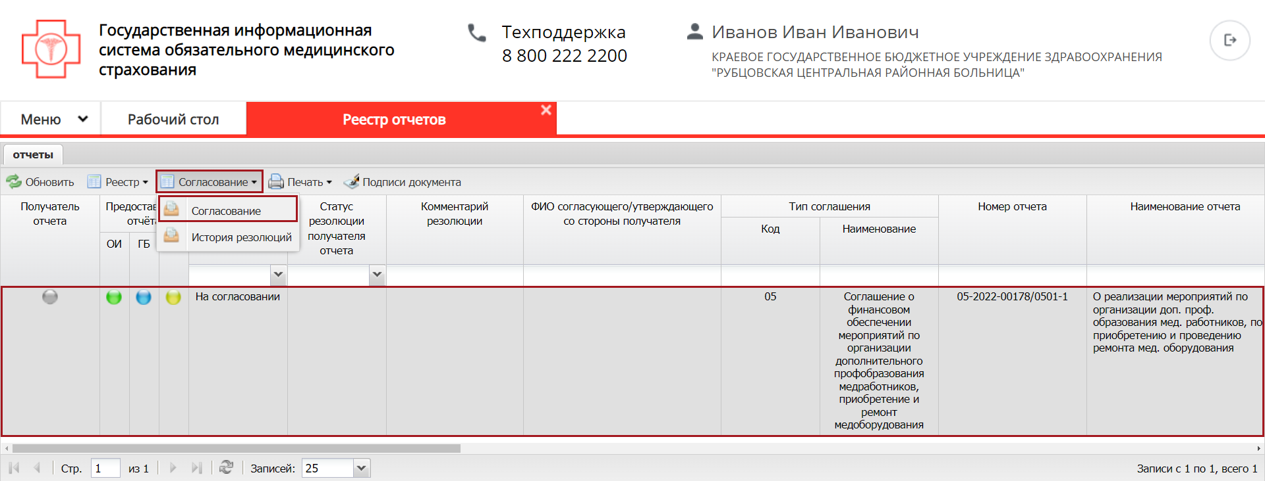
Рисунок 47. Утверждение документа
В открывшемся окне «Лист согласования» необходимо нажать на кнопку «Утверждено» (Рисунок 48).
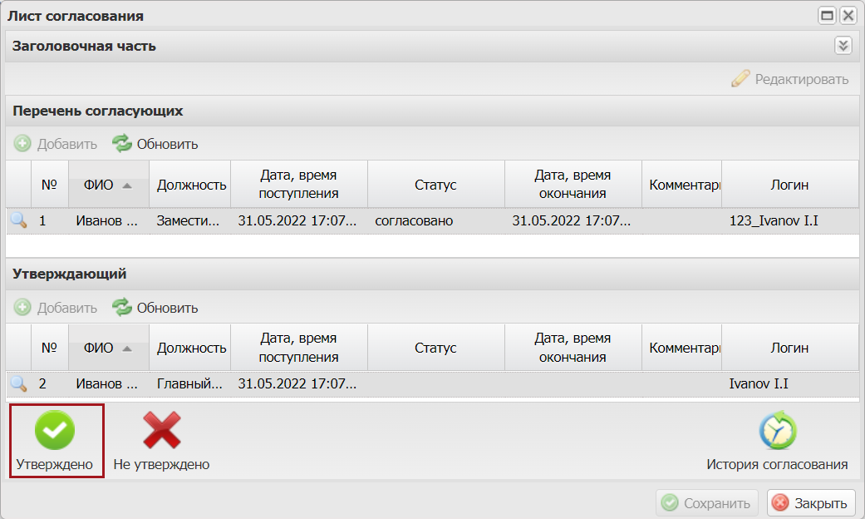
Рисунок 48. Окно «Лист согласования»
В открывшемся окне «Ввод комментария» возможно заполнить поле «Комментарий» и необходимо нажать на кнопку «Применить» (Рисунок 49).
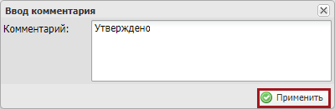
Рисунок 49. Окно «Ввод комментария»
В открывшемся окне «Выбор сертификата» необходимо одним нажатием левой кнопки мыши выбрать из списка соответствующий сертификат и нажать на кнопку «Далее» (Рисунок 50).
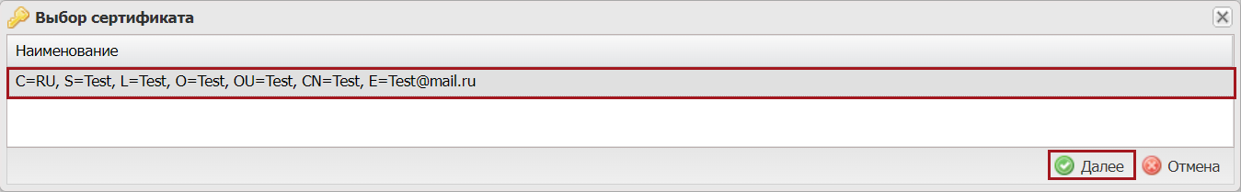
Рисунок 50. Окно «Выбор сертификата»
В открывшемся окне «Документ для подписи» необходимо проверить корректность представленных данных. Если при проверке документа ошибки не обнаружены, то необходимо нажать на кнопку «Подписать» (Рисунок 51).
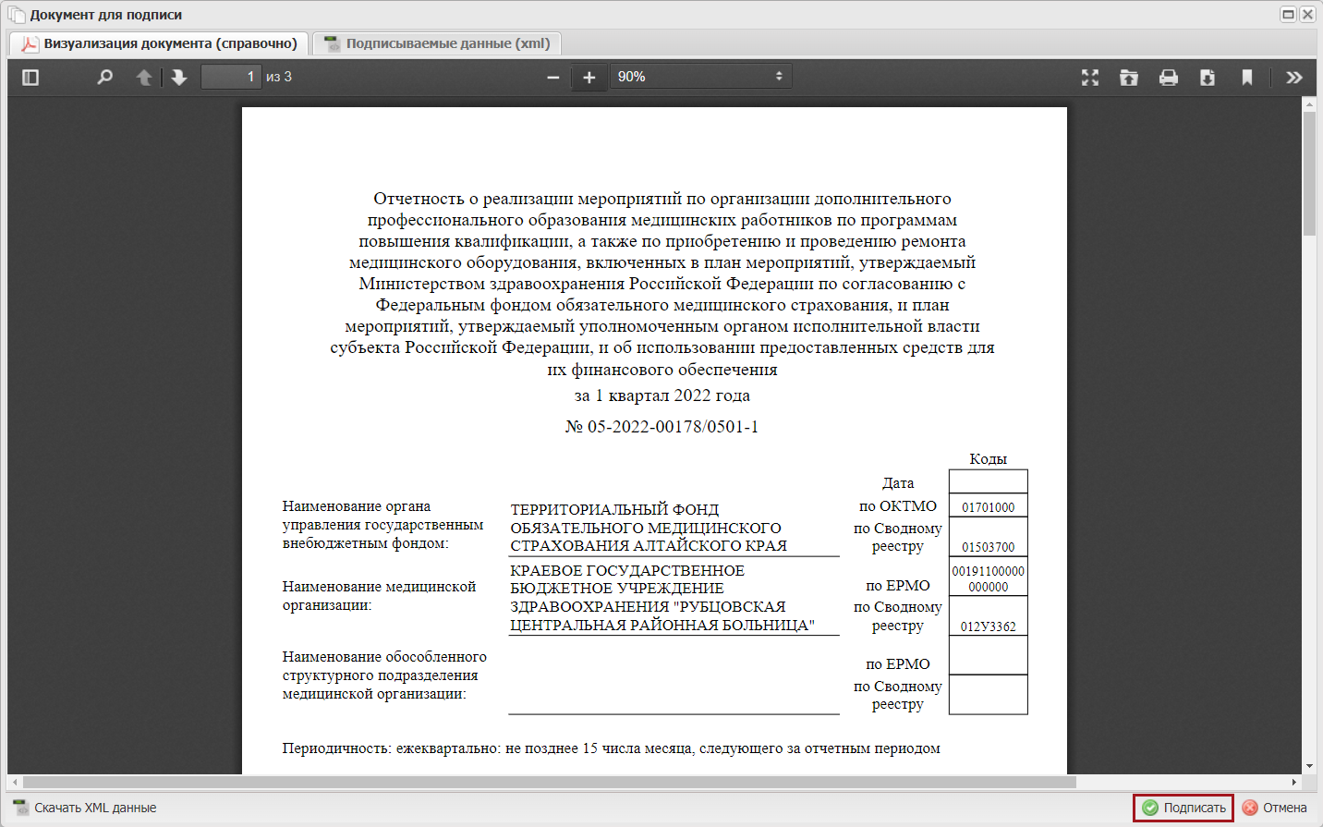
Рисунок 51. Окно «Документ для подписи»
В результате значение соответствующей строки в графе «Статусы предоставителя / Статус РО» изменится на «Согласовано» и индикатор согласования в графе «Предоставитель отчёта / РО» отобразится зеленым цветом, в графе «Получатель отчета» отобразится желтым цветом (Рисунок 52).
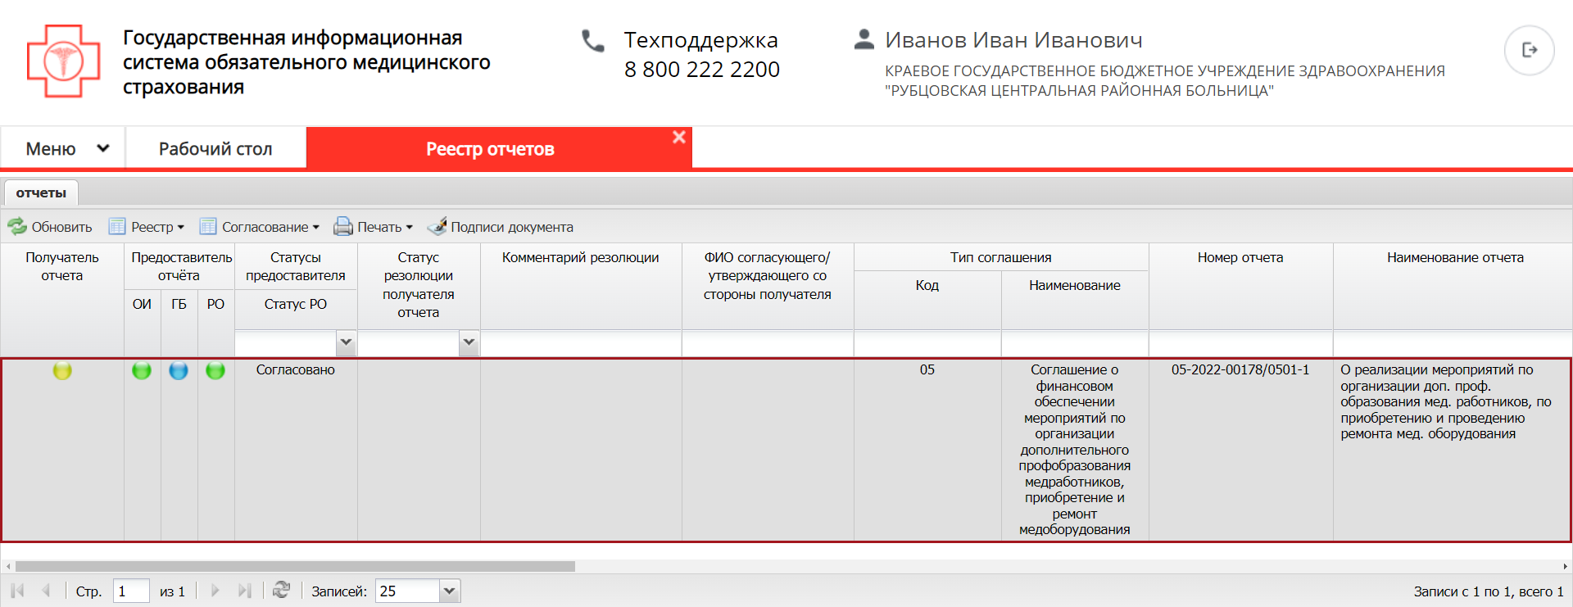
Рисунок 52. Строка со статусом «Согласовано»
Для отказа в утверждении документа необходимо одним нажатием левой кнопки мыши выделить соответствующую строку, нажать на кнопку «Согласование» и выбрать пункт [Согласование] (Рисунок 53).
Рисунок 53. Отказ в утверждении документа
В открывшемся окне «Лист согласования» необходимо нажать на кнопку «Не утверждено» (Рисунок 54).
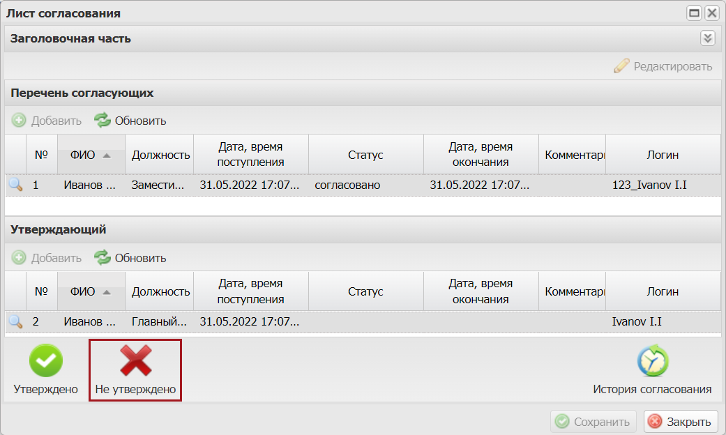
Рисунок 54. Окно «Лист согласования»
В открывшемся окне «Ввод комментария» необходимо заполнить поле «Комментарий» и нажать на кнопку «Применить» (Рисунок 55).
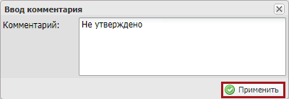
Рисунок 55. Окно «Ввод комментария»
Важно! В случае отказа в утверждении поле «Комментарий» обязательно для заполнения.
В результате значение соответствующей строки в графе «Статусы предоставителя / Статус РО» изменится на «Не согласовано», а индикатор согласования в графе «Предоставитель отчёта / РО» отобразится красным цветом (Рисунок 56).
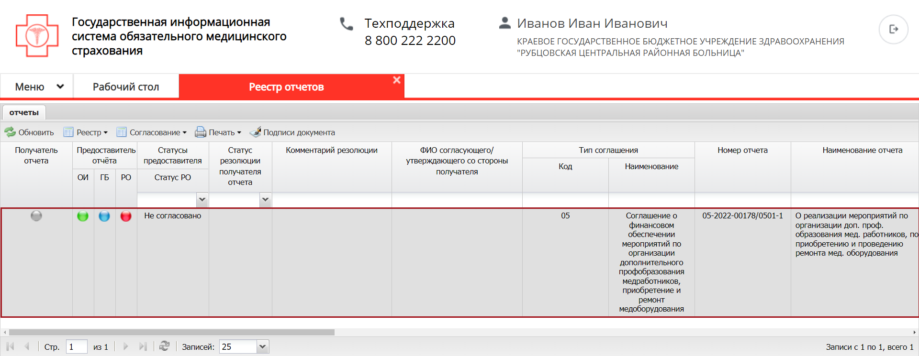
Рисунок 56. Строка со статусом «Не согласовано»

Редактирование и повторное согласование
Для устранения замечаний и повторной отправки документа на согласование необходимо одним нажатием левой кнопки мыши выделить несогласованную строку, нажать на кнопку «Согласование» и выбрать пункт [Согласование] (Рисунок 57).
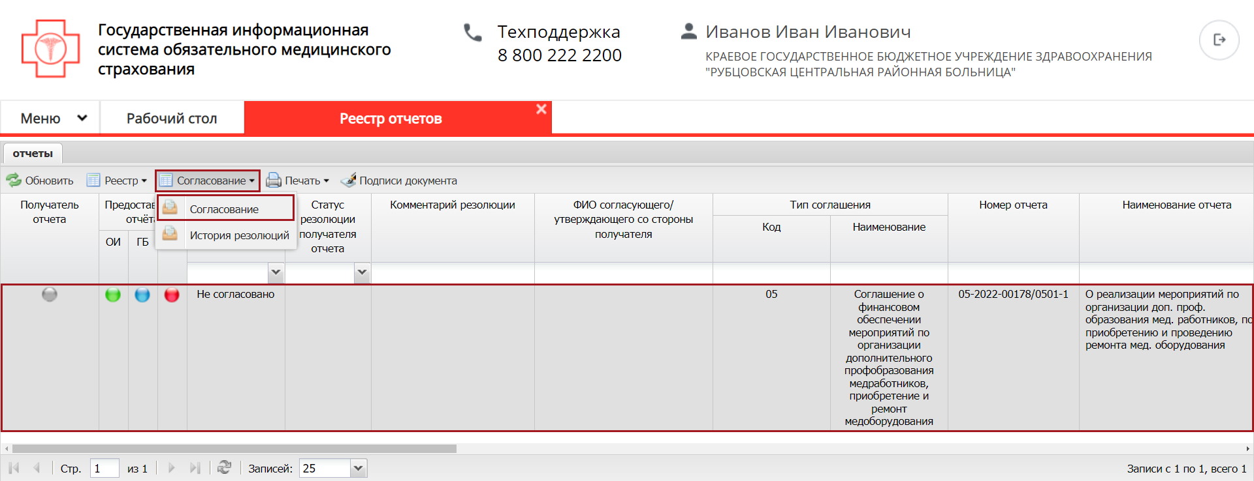
Рисунок 57. Редактирование и повторное согласование
В открывшемся окне «Лист согласования» необходимо нажать на кнопку «Перейти к редактированию» (Рисунок 58).
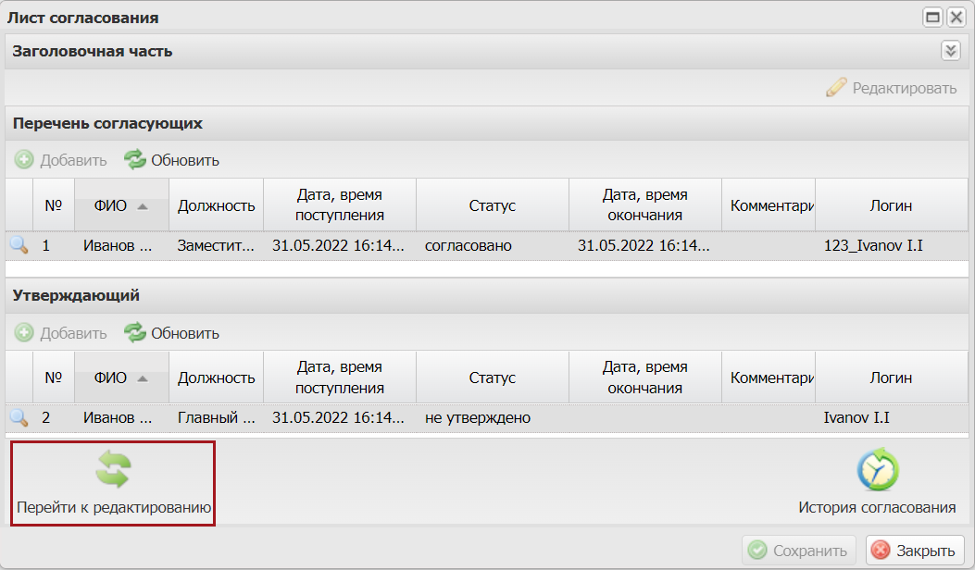
Рисунок 58. Повторная отправка на согласование
Для просмотра истории согласования необходимо в окне «Лист согласования» нажать на кнопку «История согласования» (Рисунок 59).
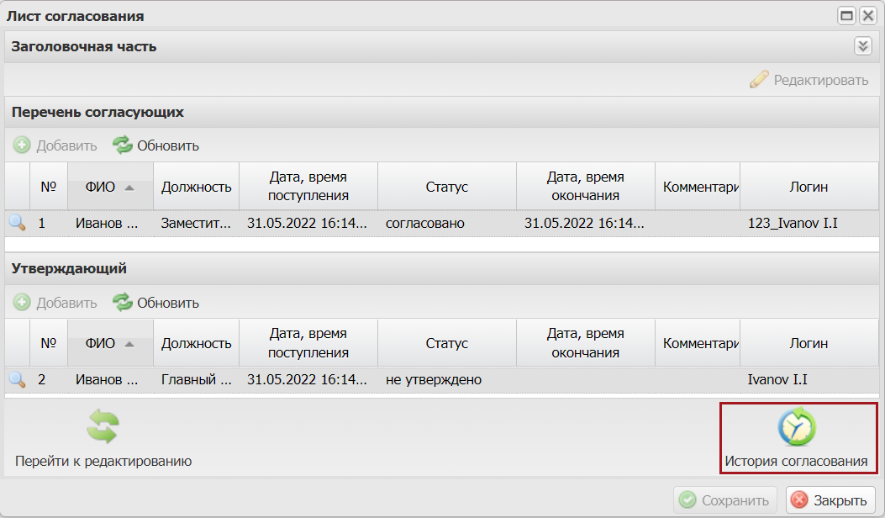
Рисунок 59. История согласования
В результате откроется окно «Перечень листов согласования документа» (Рисунок 60).
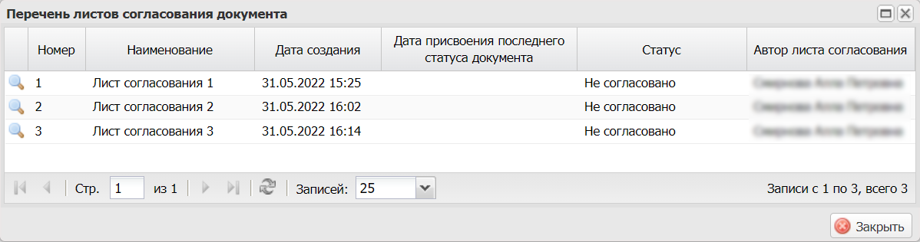
Рисунок 60. Окно «Перечень листов согласования документа»
Далее процесс повторного согласования осуществляется аналогично описанию в п.п. 2.4.1 – 2.4.3 настоящего руководства пользователя.

Просмотр истории резолюций
Для просмотра резолюций необходимо одним нажатием левой кнопки мыши выделить соответствующую строку, нажать на кнопку «Согласование» и выбрать пункт [История резолюций] (Рисунок 61).
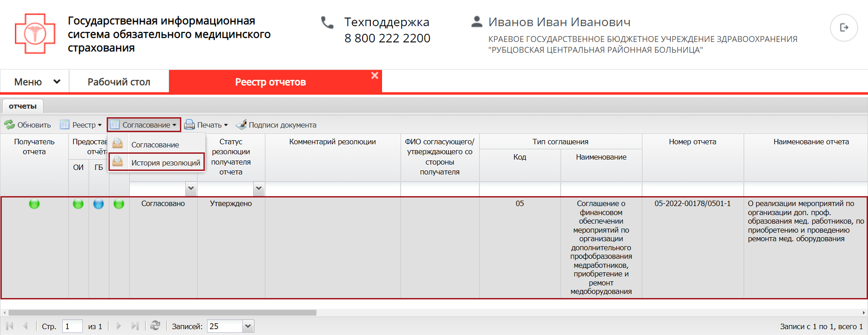
Рисунок 61. Просмотр истории резолюций
В результате откроется окно «История резолюций» (Рисунок 62).
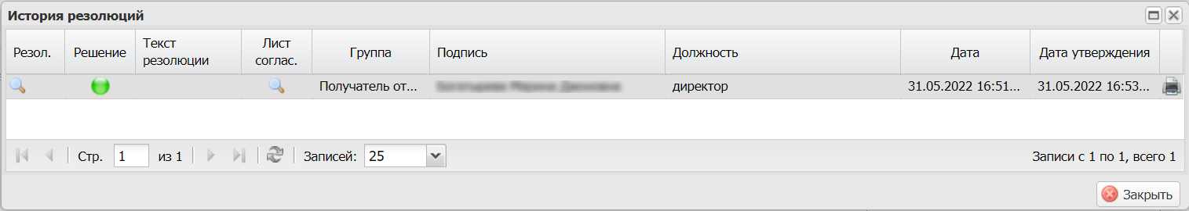
Рисунок 62. Окно «История резолюций»

Формирование печатной формы

Формирование печатной формы подраздела
Для формирования печатной формы подраздела необходимо нажать на кнопку «Печать» и выбрать пункт [Печать реестра] (Рисунок 63).
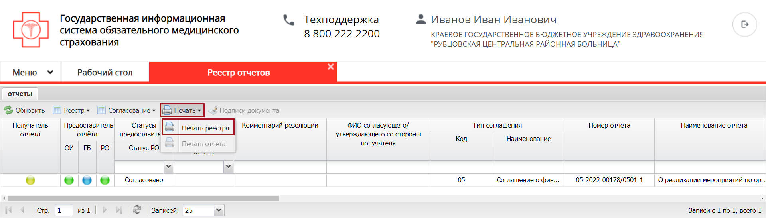
Рисунок 63. Формирование печатной формы подраздела
В результате на рабочую станцию пользователя выгрузится документ с расширением *.xlsx.

Формирование печатной формы документа
Для формирования печатной формы документа необходимо одним нажатием левой кнопки мыши выделить соответствующую строку, нажать на кнопку «Печать» и выбрать пункт [Печать отчета] (Рисунок 64).
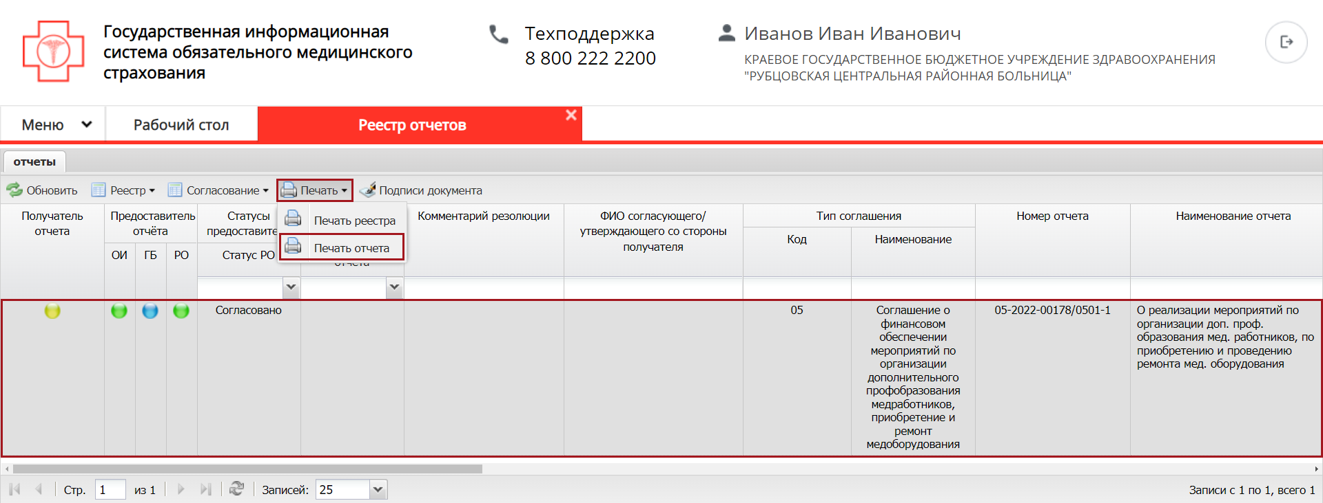
Рисунок 64. Формирование печатной формы документа
В результате откроется окно «Просмотр». Для печати документа необходимо нажать на кнопку «Печать» , для выгрузки документа на рабочую станцию пользователя необходимо нажать на кнопку «Скачать» (Рисунок 65).
Рисунок 65. Окно «Просмотр»
В открывшемся окне «Сохранение» необходимо выбрать место для сохранения документа (1), отредактировать вручную с клавиатуры поле «Имя файла» (2) и нажать на кнопку «Сохранить» (3) (Рисунок 66).
Рисунок 66. Сохранение документа
В результате на рабочую станцию пользователя выгрузится документ с расширением *.pdf и документ будет сохранен по указанному пользователем расположению.

Просмотр электронной подписи документа
Для просмотра электронной подписи документа необходимо одним нажатием левой кнопки мыши выделить соответствующую строку и нажать на кнопку «Подписи документа» (Рисунок 67).
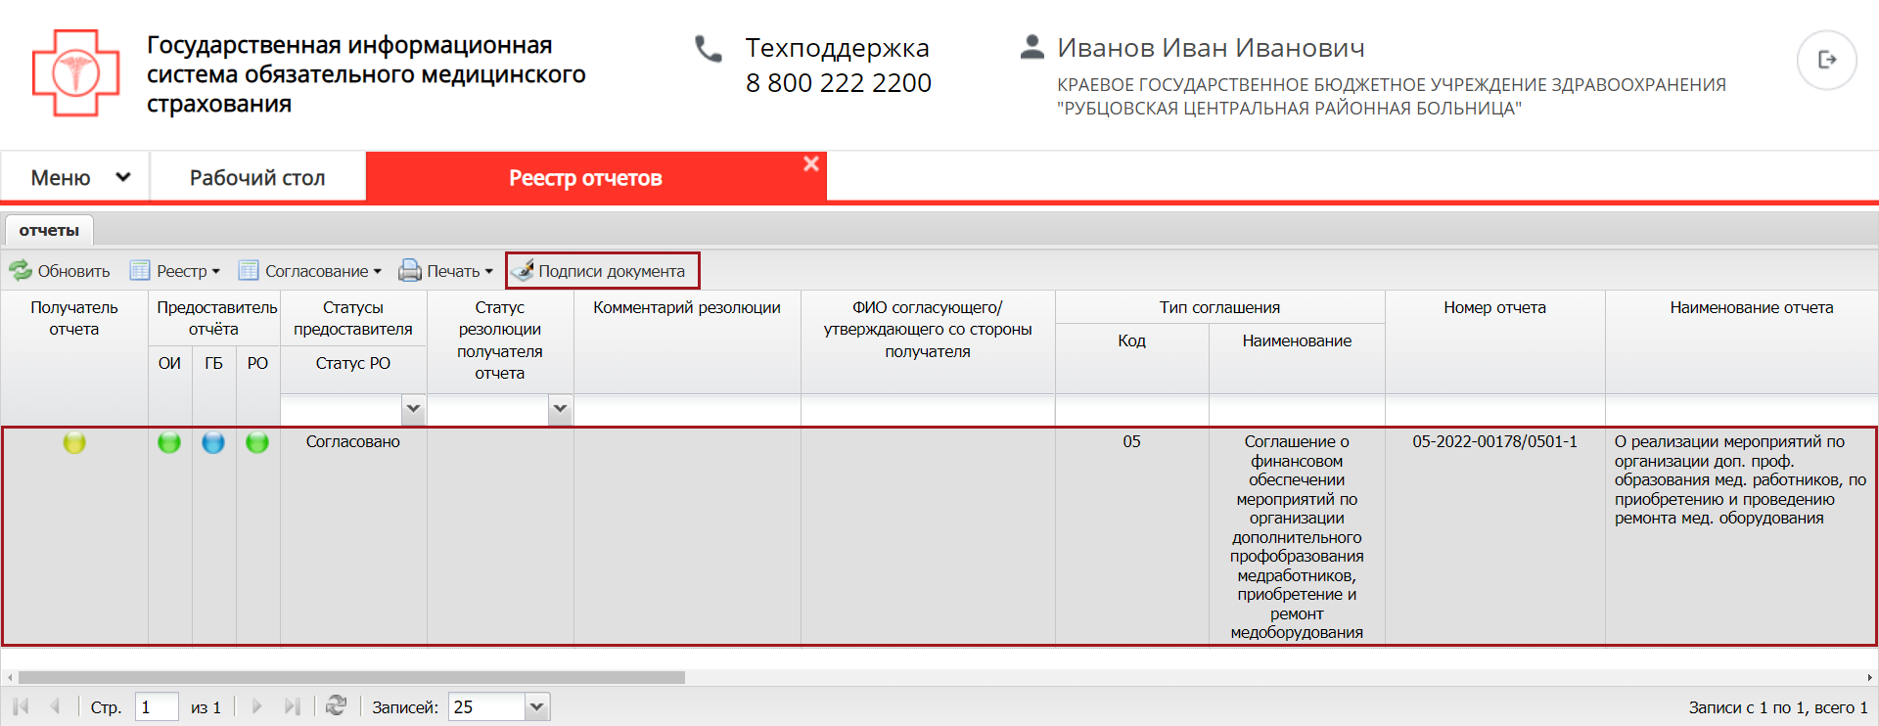
Рисунок 67. Просмотр электронной подписи документа
В результате откроется окно «Подписи» (Рисунок 68).
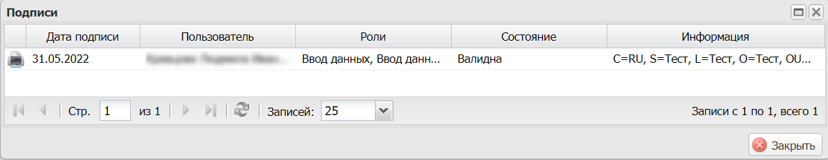
Рисунок 68. Окно «Подписи»

Формирование версии документа

Формирование версии документа
Примечание. Новая версия документа формируется для внесения правок в отчет при отрицательной резолюции получателя.
Для формирования новой версии документа необходимо одним нажатием левой кнопки мыши выделить соответствующую строку, нажать на кнопку «Реестр» и выбрать пункт [Версия/Создать версию] (Рисунок 69).
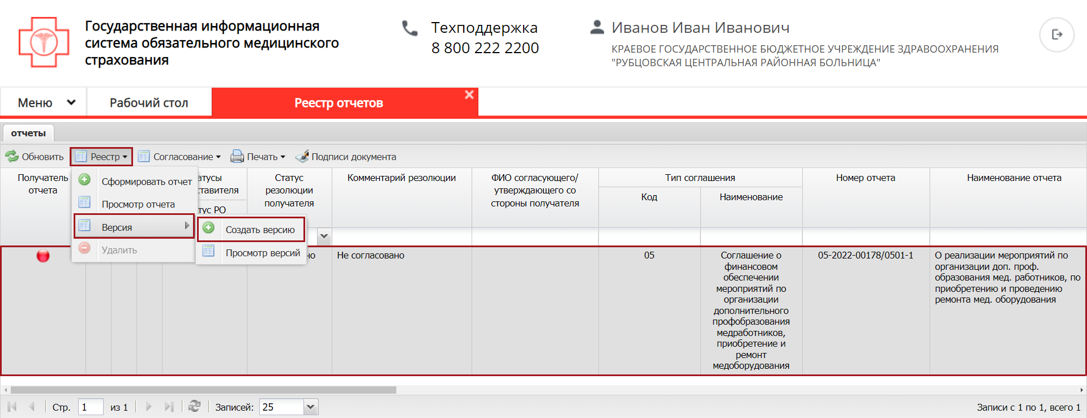
Рисунок 69. Формирование новой версии документа
В открывшемся окне «Сообщение» необходимо нажать на кнопку «Да» (Рисунок 70).
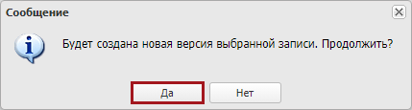
Рисунок 70. Системное сообщение
В открывшемся системном сообщении необходимо нажать на кнопку «ОК» (Рисунок 71).
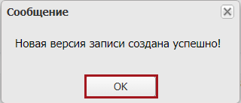
Рисунок 71. Системное сообщение
В результате будет создана новая версия документа.

Просмотр версий документа
Для просмотра версий документа необходимо одним нажатием левой кнопки мыши выделить соответствующую строку, нажать на кнопку «Реестр» и выбрать пункт [Версия/Просмотр версий] (Рисунок 72).
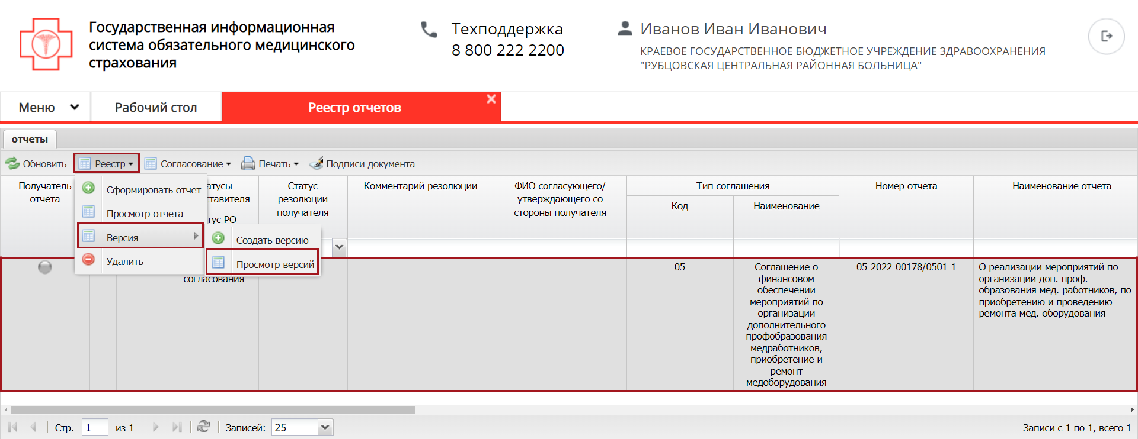
Рисунок 72. Просмотр версий документа
В результате откроется окно «Просмотр версий» (Рисунок 73).
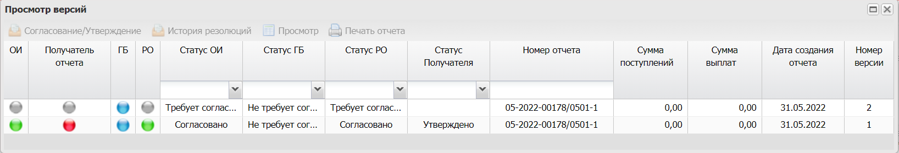
Рисунок 73. Окно «Просмотр версий»
В окне «Просмотр версий» реализованы следующие функциональные кнопки (Рисунок 74):
- «Согласование/Утверждение» (1) – просмотр листа согласования (недоступно для МО);
- «История резолюций (2) – просмотр истории резолюций;
- «Просмотр» (3) – просмотр карточки документа;
- «Печать отчета» (4) – формирование печатной формы документа с расширением *.pdf.
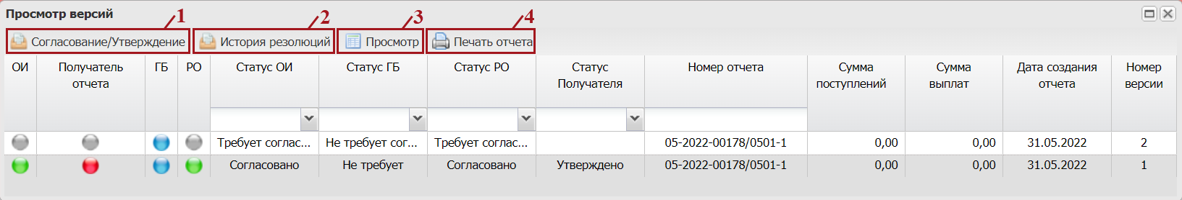
Рисунок 74. Функциональные кнопки окна «Просмотр версий»

Техническая поддержка
При возникновении вопросов, связанных с организацией работы в «ГИС ОМС», необходимо обращаться в службу технической поддержки по следующим каналам связи:
Telegram-канал для регистрации обращений @foms_bot;
по телефону 8 (800) 775 79 16 (многоканальный, бесплатный, в том числе для регионов России);
по адресу электронной почты stp_gis@ffoms.gov.ru;
с использованием раздела «Техническая поддержка» ГИС ОМС

8 800 775-79-16

